[](http://www2.rsu.ac.th/files/2010LogoF4_JPG.zip)

**การออกแบบระบบร้านค้าอุปกรณ์ความปลอดภัยทางเรือโดยใช้ฐานข้อมูลชนิดมาเรียและโครงสร้างแบบเฟล็กซ์ด้วยแนวคิดแบบอินฟอร์เมชั่นโฟลว์ไดอะแกรม**

**Designing A Marine Safety Store System Using MariaDB**

**and Flask Based on Information Flow Diagram (IFD)**

**โดย**

**ภัคคณัฐ มีอิ่ม**

**การศึกษาค้นคว้าอิสระฉบับนี้เป็นส่วนหนึ่งของการศึกษาตาม**

**หลักสูตรวิทยาศาสตรมหาบัณฑิต สาขาวิชาเทคโนโลยีสารสนเทศ**

**วิทยาลัยนวัตกรรมดิจิทัลและเทคโนโลยีสารสนเทศ**

**มหาวิทยาลัยรังสิต**

**ปีการศึกษา 2561**

[](http://www2.rsu.ac.th/files/2010LogoF4_JPG.zip)

**Designing A Marine Safety Store System Using MariaDB**

**and Flask Based on Information Flow Diagram (IFD)**

**BY**

**PAKKANAT MEE-IM**

**AN INDEPENDENT STUDY SUBMITTED IN PARTIAL FULFILLMENT**

**OF THE REQUIREMENTS FOR THE DEGREE OF**

**Master of Science in Information Technology**

**COLLEGE OF DIGITAL INNOVATION AND INFORMATION TECHNOLOGY**

**RANGSIT UNIVERSITY**

**ACADEMIC YEAR 2018**

**กิตติกรรมประกาศ**

การศึกษาค้นคว้าอิสระนี้สำเร็จได้ด้วยความกรุณาจาก อาจารย์ รศ.ดร.ปณิธิ เนตินันทน์ เป็นอาจารย์ที่ปรึกษาซึ่งได้ให้ความรู้ ความช่วยเหลือ และแนะแนวให้ให้คำปรึกษา ตลอดจนแนะนำแนวทางการแก้ไขปัญหาข้อบกพร่องต่าง ๆมาโดยตลอดจนการศึกษาค้นคว้าอิสระเรื่องนี้เสร็จสมบูรณ์ ผู้จัดทำการศึกษาค้นคว้าอิสระนี้จึงขอกราบขอบพระคุณเป็นอย่างสูง

ขอกราบขอบพระคุณบิดา มารดา และญาติพี่น้องที่ให้การช่วยเหลือสนับสนุนและเป็นกำลังใจที่ดีตลอดมา

ภัคคณัฐ มีอิ่ม

ผู้วิจัย

**5907460 : สาขาวิชาเอก: เทคโนโลยีสารสนเทศ; วท.ม.**

**คำสำคัญ :** **Information Flow Diagram, Interface Flow Diagram, Flask, MariaDB, Enterprise Information System**

**ภัคคณัฐ มีอิ่ม: การออกแบบระบบร้านค้าอุปกรณ์ความปลอดภัยทางเรือโดยใช้ฐานข้อมูลชนิดมาเรียและโครงสร้างแบบเฟล็กซ์ด้วยแนวคิดแบบอินฟอร์เมชั่นโฟลว์ไดอะแกรม** **Designing A Marine Safety Store System Using Mariadb and Flask Based on Information Flow Diagram (IFD) อาจารย์ที่ปรึกษา: รศ.ดร.ปณิธิ เนตินันทน์, จำนวนหน้าทั้งหมด xx หน้า.**

งานวิจัยนี้มีวัตถุประสงค์เพื่อสร้างและพัฒนาระบบฐานข้อมูลของบริษัทเพื่อการค้าขายด้วยเทคโนโลยีสมัยใหม่ที่พัฒนาให้ผู้พัฒนาสามารถสร้างฐานข้อมูลที่ไม่ซับซ้อนเองได้เพื่อนำไปใช้งานจริงและสามารถเรียนรู้การพัฒนาฐานข้อมูลเพื่อแสดงผลบน website ได้ ด้วยเทคโนโลยีของการพัฒนาโปรแกรมด้วยภาษาการเขียนโปรแกรมที่มีชื่อว่า Python ผนวกเข้ากับ framework (โครงร่าง) ในการพัฒนาที่มีชื่อว่า Flask เพื่อทำหน้าที่เป็น framework (โครงร่าง) ให้แก่การเชื่อมต่อกับฐานข้อมูลของบริษัทที่ทำการเก็บข้อมูลอยู่ในฐานข้อมูลชนิดหนึ่งที่เรียกว่า MariaDB และนำข้อมูลที่มีอยู่ไปแสดงผลเพื่อดำเนินงานภายในบริษัทผ่านหน้า website ที่มีคุณลักษณะร่วมแบบเดียวกันด้วยโครงสร้างที่มีชื่อว่า Bootstrap และเพื่อให้การพัฒนาเป็นไปอย่างมีรูปแบบและหลักการเพื่อให้ผู้พัฒนาสามารถดำเนินงานและเข้าใจการทำงานของตัวระบบได้โดยง่ายจึงได้นำทฤษฎีการพัฒนาที่มีชื่อว่า Information Flow Diagram มาประยุกต์ใช้กับการพัฒนาในส่วนของการกำหนดโครงสร้างของการแสดงผลที่จะปรากฏบน website ประกอบกับการอธิบายลักษณะการส่งและรับข้อมูลที่นำไปแสดงผลหรือรับค่ามาจากการใช้งานเพื่อให้สามารถเข้าใจกลไกขั้นตอนการทำงานของตัวระบบได้อย่างละเอียด

**5907460 : MAJOR: Information Technology; M.Sc.**

**KEYWORDS : Information Flow Diagram, Interface Flow Diagram, Flask, MariaDB, Enterprise Information System**

**PAKKANAT MEE-IM : Designing A Marine Safety Store System Using Mariadb and Flask Based on Information Flow Diagram (IFD). INDEPENDENT STUDY ADVISOR: Assoc. Prof. Dr. Paniti Netinant, xx p.**

The purpose of this study is to build and develop database system of company for selling with new technology that innovate for developer to create non-complex database for using. And to study how to develop system to present data on website. While using programming language Python with micro-framework Flask as framework for connecting database via development. To develop system which can connecting to local database name MariaDB and to send/receive data with MariaDB to store or showing on system. The system is working on website that have same design and structure on all pages with web framework name Bootstrap. Information Flow Diagram has been applied to system design process. And to showing how data flow in system and showing Interface Flow of system in detail. This development system and database principle will be ease for the developer who want to improve business efficiently and to be able to develop their own database system for their business. Development of database store system will be more convenient, faster and less complexity than the older development.

**สารบัญ**

**หน้า**

|  |  |  |
| --- | --- | --- |
| **กิตติกรรมประกาศ** | | **ก** |
| **บทคัดย่อภาษาไทย** | | **ข** |
| **บทคัดย่อภาษาอังกฤษ** | | **ค** |
| **สารบัญ** | | **ง** |
| **สารบัญรูป** | | **ฉ** |
|  | |  |
|  | |  |
| **บทที่ 1** | **บทนำ** | **1** |
|  | 1.1 ความเป็นมาและความสำคัญของปัญหา | 1 |
|  | 1.2 วัตถุประสงค์การวิจัย | 2 |
|  | 1.3 ขอบเขตงานวิจัย | 2 |
|  | 1.4 ประโยชน์ที่คาดว่าจะได้รับ | 3 |
|  | 1.5 เครื่องมือและอุปกรณ์ในการพัฒนาระบบ | 3 |
|  | 1.6 อุปกรณ์และเครื่องมือที่รองรับระบบ  1.7 นิยามศัพท์  1.8 ผลลัพธ์ที่ได้ | 3  4  4 |
| **บทที่ 2** | **ทฤษฎีที่เกี่ยวข้อง** | **5** |
|  | 2.1 System Development Life Cycle | 5 |
|  | 2.2 Information Flow Diagram | 9 |
|  | 2.3 Framework for System | 11 |
|  |  |  |
| **บทที่ 3** | **วิธีการดำเนินงานวิจัย** | **14** |
|  | 3.1 รูปแบบของการวิจัย การศึกษา และขั้นตอนการวิจัย | 14 |

**สารบัญ (ต่อ)**

**หน้า**

|  |  |  |
| --- | --- | --- |
|  | 3.2. ขั้นตอนการพัฒนาระบบ | **20** |
| **บทที่ 4** | **ผลการวิจัย** | **28** |
|  | 4.1 ผลการพัฒนาการเว็ปไซต์ และหน้าต่างแสดงผลต่าง ๆ ของตัวจำลองระบบ | 28 |
|  | 4.2 ผลการพัฒนาการดึงข้อมูลจาก ฐานข้อมูลMaria มาแสดงผลบนหน้าเว็ปไซต์ | 29 |
|  | 4.3 ผลการพัฒนาการนำเอาข้อมูลที่กรอกลงบนเว็ปไซต์ไปจัดเก็บใน ฐานข้อมูลMaria | 30 |
|  |  |  |
| **บทที่ 5** | **สรุปผลและข้อเสนอแนะ** | **31** |
|  | 5.1 สรุปผลการวิจัย | 31 |
|  | 5.2. ข้อเสนอแนะ | 32 |
|  |  |  |
| **บรรณานุกรม** | | **33** |
|  | |  |
| **ภาคผนวก** | | **34** |
| **ภาคผนวก ก** ผลงานวิจัยที่ผ่านการตีพิมพ์ในการประชุมวิชาการ | | **34** |
| **ภาคผนวก ข** ประกาศนียบัตรการนำเสนอผลงานวิจัย | | **35** |
|  | |  |
| **ประวัติผู้วิจัย** | | **36** |

**สารบัญรูป**

**หน้า**

|  |  |  |
| --- | --- | --- |
| **รูปที่** |  |  |
| 2.1 | ขั้นตอนของวัฏจักรการพัฒนาระบบงานในการพัฒนาระบบสารสนเทศ | 6 |
| 2.2 | การอธิบายสัญลักษณ์ที่ใช้ในกระบวนการ Information Flow Diagram | 10 |
| 2.3 | ตัวอย่าง Framework ของ Flask | 12 |
| 3.1 | แผนภาพ Use-Case Diagram | 15 |
| 3.2 | แผนภาพ Information Flow Diagram | 19 |
| 3.3 | แนวคิดในการพัฒนาระบบ | 20 |
| 3.4 | หน้าเว็ปไซต์สำหรับดาวน์โหลด Python | 21 |
| 3.5 | หน้าต่าง software การติดตั้ง Python | 22 |
| 3.6 | ภาพแสดงการทำงานของ Compilerขั้นตอนการติดตั้ง Flask ผ่าน terminal ของ Python | 23 |
| 3.7 | ขั้นตอนการติดตั้ง Python-MySQL ผ่าน terminal ของ Python | 23 |
| 3.8 | หน้าต่างเว็ปไซต์สำหรับดาวน์โหลด MariaDB | 24 |
| 3.9 | หน้าต่าง software การติดตั้ง MariaDB | 25 |
| 3.10 | ภาพแสดงตัวอย่างระบบการทำงานของระบบรูปแบบใหม่ Code การเรียกใช้งาน Flask ด้วยภาษาโปรแกรม Python | 25 |
| 3.11 | Code การสั่งงานให้ Flask แสดงผลหน้าเว็ปไซต์เมื่อมีการเข้าถึงผ่าน URL | 26 |
| 3.12 | Code การเชื่อมต่อกับฐานข้อมูล MariaDB ด้วย Flask และการดึงข้อมูลจากฐานข้อมูล | 27 |
| 3.13 | Code การส่งค่าเพื่อบันทึกไว้ในฐานข้อมูล MariaDB ผ่านทาง Flask | 28 |
| 4.1 | หน้าต่างเว็ปไซต์การเข้าสู่ระบบ | 29 |
| 4.2 | หน้าต่างเมนูหลักของระบบ | 30 |
| 4.3 | หน้าต่างเว็ปไซต์ระบบการขายของระบบ และแสดงผลข้อมูลจากฐานข้อมูล | 30 |

**สารบัญรูป (ต่อ)**

**หน้า**

|  |  |  |
| --- | --- | --- |
| **รูปที่** |  |  |
| 4.4 | ภาพผลลัพธ์หน้าจอของ Loginหน้าต่างเว็ปไซต์ส่วนการเพิ่มรายการขายสินค้าใหม่ | 31 |
| 4.5 | หน้าต่าง software ที่ชื่อว่า HeidiSQL ที่ใช้แสดงผลข้อมูลในฐานข้อมูล MariaDB | 31 |
|  |  |  |
|  |  |  |

**บทที่ 1**

**บทนำ**

* 1. **ความเป็นมาและความสำคัญของปัญหา**

ธุรกิจ หมายถึง องค์การหรือกิจการที่ก่อให้เกิดสินค้า และบริการ ธุรกิจเป็นกิจกรรมต่าง ๆที่ทำให้มีการผลิตสินค้า และบริการ มีการซื้อขายแลกเปลี่ยน จำหน่าย และกระจายสินค้าและมีประโยชน์หรือกำไรจากกิจกรรมนั้น ธุรกิจมีความสำคัญต่อการดำเนินชีวิตมนุษย์ในสังคมปัจจุบันมากเพราะนอกจากจะเป็นองค์การที่ผลิตสินค้า หรือบริการที่เป็นปัจจัยพื้นฐานของการดดำรงชีวิต หรือปัจจัย4 การประกอบธุรกิจต่าง ๆไม่ว่าจะเป็นขนาดเล็ก หรือใหญ่แค่ไหนก็ตาม สิ่งที่สำคัญคือ กำไร เพราะเป็นแรงจูงใจของการดำเนินการทางธุรกิจ ก่อให้เกิดการแข่งขันและขยายตัวทางธุรกิจให้เจริญก้าวหน้ามากยิ่งขึ้น (cr. <http://www.thaiall.com/business/syllabus.htm>) ซึ่งในยุคปัจจุบันมีธุรกิจแขนงหนึ่งที่มีชื่อว่าเรียกว่า “ธุรกิจทางทะเล” (Maritime Business) โดยธุรกิจดังกล่าวนั้นเป็นธุรกิจที่มีความเกี่ยวข้องโดยตรงกับทางทะเล ไม่ว่าจะเป็น การขนส่ง การเดินทาง การค้นหาแหล่งทรัพยากรน้ำมันรวมไปจนถึงการขุดเจาะน้ำมันเพื่อนำมาใช้ในอุตสาหกรรมต่าง ๆ โดยการดำเนินธุรกิจในแขนงนี้จำเป็นที่จะต้องดำเนินการอยู่ภายใต้กฎหมายสากลเพื่อความปลอดภัยสำหรับชีวิตเมื่ออยู่บนท้องทะเล (Safety of Life at Sea “SOLAS” ) เพื่อเป็นการควบคุมและป้องปกชีวิตสำหรับผู้ที่ไปปฏิบัติงานบนท้องทะเลโดยข้อกฎหมายสากลดังกล่าวนั้นได้ครอบคลุมไปในทุก ๆแขนงของการทำงานไม่ว่าจะเป็น การก่อสร้าง เครื่องแต่งกาย การดำเนินงาน และอื่น ๆ โดยตัวกฎหมายสากลนี้ได้มีข้อกำหนดต่าง ๆเพื่อกำหนดให้มีมาตรฐานความปลอดภัยที่เพียงพอต่อการดำเนินงาน ด้วยเหตุนี้จึงได้มีธุรกิจอีกแขนงที่มีความเกี่ยวข้องกับธุรกิจทางทะเล นั้นก็คือ ธุรกิจจัดจำหน่ายและบริการอุปกรณ์ของปลอดภัยสำหรับปฏิบัติงานบนท้องทะเล (Marine Safety Store) ซึ่งเป็นธุรกิจที่จัดจำหน่ายอุปกรณ์ความมปลอดภัยรวมไปถึงการให้บริการตรวจสอบอุปกรณ์ความปลอดภัย โดยธุรกิจที่กล่าวมานี้จัดจำหน่ายสินค้ามากมายหลายแขนง อันได้แก่ อุปกรณ์ดังเพลิง อุปกรณ์ชูชีพ อุปกรณ์ปฏิบัติงานเฉพาะทาง อุปกรณ์ปฐมพยาบาล และอื่น ๆ จึงมีความจำเป็นเป็นอย่างมากที่การดำเนินธุรกิจนี้จำเป็นที่จะต้องมีระบบการค้าขายที่มีประสิทธิภาพเพื่อให้การดำเนินงานเป็นได้อย่างราบรื่น ทั้งนี้การที่มีระบบการจัดการด้านการขายที่ดีจะส่งผลให้ตัวธุรกิจเองนั้นเจริญเติบโตและดำเนินงานได้อย่างมีประสิทธิภาพอีกทั้งยังเป็นการส่งเสริมยอดขายได้ไปในตัว สำหรับยุคปัจจุบันแล้วการคัดเลือกระบบเพื่อนำมาใช้ส่วนประกอบที่สำคัญที่ทุกเจ้าของธุรกิจให้ความสำคัญนั้นคือความสะดวกสบาย เนื่องด้วยเทคโนโลยีสมัยใหม่ได้พัฒนาตลอดมาจนทำให้สิ่งที่เคยยุ่งยากในอดีตกลายเป็นเรื่องที่หลีกเลี่ยงได้ในปัจจุบัน ทั้งนี้ระบบที่ดีและสะดวกสบายมักจะมีค่าใช้จ่ายที่สูงควบคคู่กันมา ซึ่งสำหรับองค์กรธุรกิจที่มีรากฐานมั่นคงแล้วนั้นการที่จะนำทุนทรัพย์ไปดำเนินการติดตั้งระบบที่ดีดังกล่าวเป็นสิ่งที่สามารถกระทำได้ แต่หากเป็นธุรกิจที่เพิ่งก่อตั้งหรือรากฐานไม่มั่นคง การนำทุนทรัพย์จำนวนมากไปนำมาซึ่งระบบที่ดีอาจจะไม่สามารถดำเนินการได้ ด้วยข้อจำกัดหลายประการ

จากที่กล่าวมาข้างต้นจึงทำให้ผู้วิจัยได้มีแนวคิดที่จะคิดค้นวิธีการพัฒนาระบบฐานข้อมูลเพื่อการค้าขายเพื่อให้องค์กรธุรกิจที่ก่อตั้งใหม่หรือยังมีรากฐานไม่มั่นคงสามารถมีระบบที่ดีในการดำเนินธุรกิจได้โดยไม่ต้องใช้ทุนทรัพย์จำนวนมาก

* 1. **วัตถุประสงค์การวิจัย**
     1. เพื่อพัฒนาระบบการจัดการฐานข้อมูลสำหรับการค้าขายได้โดยง่าย
     2. เพื่ออธิบายขั้นตอนและออกแบบระบบการจัดการฐานข้อมูลสำหรับการค้าขายด้วยทฤษฎีการพัฒนาที่ทำให้ระบบมีประสิทธิภาพขึ้นโดยใช้ทฤษฎี Information Flow Diagram
  2. **ขอบเขตงานวิจัย**

วิจัยการออกแบบและคิดค้นขั้นตอนการพัฒนาฐานข้อมูลเพื่อนำไปใช้ในธุรกิจการค้าขายโดยประยุกต์ใช้ทฤษฎีการพัฒนาที่เรียกว่า Information Flow Diagram มาในส่วนของการออกแบบระบบและฐานข้อมูลเพื่อให้การออกแบบระบบนั้นมีประสิทธิภาพที่ดี และทำการทดลองพัฒนาตัวระบบโดยใช้เทคโนโลยีการพัฒนาโปรแกรม อันได้แก่ ภาษาการเขียนโปรแกรมที่เรียกว่า Python โดยมุ่งเน้นไปที่การใช้โครงสร้างที่ประดิษฐ์ขึ้นมาจากภาษาเขียนโปรแกรมดังกล่าวที่เรียกว่า Flask ซึ่งเป็นส่วนโครงสร้างที่มุ่งเน้นไปยังการพัฒนาระบบ website โดยกำหนดโครงสร้างคุณลักษณะของตัว website ให้เป็นรูปแบบเดียวกันด้วยเครื่องมือที่เรียกว่า bootstrap ทั้งนี้โครงสร้างที่เรียกว่า Flask นั้นยังทำหน้าที่เป็นตัวเชื่อมต่อกับฐานข้อมูลมาตรฐานที่เปิดให้ใช้โดยไม่ต้องเสียค่าใช้จ่ายที่เรียกว่า MariaDB เพื่อนำข้อมูลจากฐานข้อมูลดังกล่าวไปแสดงผลรวมทั้งทำการรับค่าคืนมาจากช่องทาง website อีกทั้งผู้พัฒนายังได้นำทฤษฎีการพัฒนาและออกแบบระบบที่เรียกว่า Information Flow Diagram มาประยุกต์ใช้ในส่วนของการออกแบบเพื่อพัฒนาระบบให้เป็นไปตามวัตถุประสงค์ของการวิจัย

* 1. **ประโยชน์ที่คาดว่าจะได้รับ**

ผลการวิจัย ผู้วิจัยคาดว่าจะได้รับประโยชน์ ดังนี้

1.4.1 ผลงานวิจัยหรือข้อมูลการวิจัยสามารถลดเวลาในการทำงานลงได้

1.4.2 ผลงานวิจัยหรือข้อมูลการวิจัยสามารถช่วยให้องค์กรบริษัทที่ต้องการมีระบบฐานข้อมูลพื้นฐานสามารถศึกษาและสร้างฐานข้อมูลเพื่อไปใช้งานได้ด้วยตนเอง

1.4.3 ผลงานวิจัยหรือข้อมูลการวิจัยสามารถนำไปประยุกต์ใช้ในส่วนของการออกแบบพัฒนาระบบเพื่อการออกแบบพัฒนาระบบที่มีประสิทธิภาพดีขึ้นได้

1.4.4 ผลงานวิจัยหรือข้อมูลการวิจัยสามารถแนะนำการเรียนรู้เบื้องต้นในการเขียนโปรแกรมพื้นฐาน, การทำงานกับฐานข้อมูลพื้นฐาน และ การทำงานของระบบ website พื้นฐาน

* 1. **เครื่องมือและอุปกรณ์ในการพัฒนาระบบ**

1.5.1 ฮาร์ดแวร์ (Hardware)

1.5.1.1 เครื่องคอมพิวเตอร์โน้ตบุ๊ค(Computer Notebook) ที่สามารถเชื่อมต่อกับอินเทอร์เน็ตได้

1.5.2 ซอฟต์แวร์ (Software)

1.5.2.1 ระบบปฏิบัติการ Windows 8 หรือมากกว่า

1.5.2.2 โปรแกรม วิช่วล สตูดิโอ โค้ด (Visual Studio Code)

1.5.2.3 โปรแกรม เฮย์ดิ เอสคิวแอล (Heidi SQL) สำหรับเชื่อมต่อกับฐานข้อมูล MariaDB

1.5.2.4 ซอฟท์แวร์สำหรับการค้นหา website เช่น Internet Explorer, Firefox, Google Chrome

* 1. **อุปกรณ์และเครื่องมือที่รองรับระบบ**

1.6.1 ฮาร์ดแวร์ (Hardware)

1.6.1.1 คอมพิวเตอร์ หรือ โน้ตบุ๊ค ที่เชื่อมต่ออินเทอร์เน็ตและมีเว็บบราวเซอร์

1.6.2 ซอฟต์แวร์ (Software)

1.6.2.1 ทุกระบบปฏิบัติการที่สามารถเชื่อมต่ออินเทอร์เน็ตได้และมีเว็บบราวเซอร์

1.6.2.2 เว็บบราวเซอร์ที่รองรับการทำงานของ Bootstrap อันได้แก่เว็บบราวเซอร์ทุกตัว

* 1. **นิยามศัพท์**

Information Flow Diagram คือ ทฤษฎีการพัฒนาและออกแบบระบบที่อธิบายลักษณะของการส่งและรับของข้อมูลภายในระบบรวมถึงแสดงตัวอย่างของหน้าจอเพื่ออธิบายการทำงานของตัวระบบให้ชัดเจนยิ่งขึ้น

* 1. **ผลลัพธ์ที่คาดว่าจะได้รับ**

ผลลัพธ์ที่ผู้วิจัยคาดว่าจะได้รับ ผู้วิจัยคาดว่างานวิจัยจะสามารถทำให้ผู้ที่สนใจจะมีฐานข้อมูลเพื่อใช้ในธุรกิจที่พึ่งก่อตั้งหรือยังไม่ใหญ่โตมากมีระบบฐานข้อมูลเพื่อการค้าขายเป็นของตนเองโดยไม่ซับซ้อนและไม่จำเป็นต้องเสียค่าใช้จ่ายจำนวนมากโดยนำเทคโนโลยีการพัฒนาโปรแกรมอันได้แก่ Python, Flask, MariaDB และ Bootstrap มาประยุกต์ใช้เพื่อสามารถนำไปใช้งานได้และทำให้ธุรกิจดำเนินการได้ง่ายขึ้น

**บทที่ 2**

**ทฤษฎีที่เกี่ยวข้อง**

งานวิจัยนี้เป็นการออกแบบและพัฒนาระบบฐานข้อมูลพื้นฐานและนำแสดงผลขึ้นไปบนเว็ปไซต์โดยใช้ภาษาการเขียนโปรแกรมที่เรียกว่า Python และหลักการออกแบบและพัฒนาเว็ปไซต์ Web Development Life Cycle (WDLC) โดยผู้วิจัยได้ศึกษาจากแนวคิด ทฤษฎี และผลงานวิจัยที่เกี่ยวข้อง เพื่อนำมาประยุกต์เป็นแนวทางในการวิจัยโดยครอบคลุมหัวข้อต่าง ๆ มีรายละเอียดดังนี้

2.1 System Development Life Cycle

2.2 Information Flow Diagram

2.3 Framework for system

* 1. **System Development Life Cycle**

System Development Life Cycle คือ วัฏจักรการพัฒนาระบบงานในการพัฒนาระบบสารสนเทศในองค์กรจะต้องมีการวิเคราะห์กระบวนการทำงานของ องค์กร เราเรียกว่า System Development Life Cycle (SDLC) การพัฒนาระบบในองค์กรเป็นหน้าที่ของนักวิเคราะห์ระบบที่จะต้องทำการติดต่อ กับหน่วยงานที่ต้องการพัฒนาระบบสารสนเทศ ว่าการทำงานมีองค์ประกอบอะไรบ้าง เช่นขนาดขององค์กร รายละเอียดการทำงาน ถ้าเป็นบริษัทขนาดใหญ่นักวิเคราะห์จะต้องเข้าใจให้ชัดเจนเกี่ยวกับมาตรฐาน กระบวนการทำงาน

วงจรการพัฒนาระบบ System Development Life Cycle : SDLC ประกอบด้วย

2.2.1 กำหนดปัญหา (Planning)

* + 1. วิเคราะห์ (Analysis)
    2. ออกแบบ (Design)
    3. พัฒนา (Development)
    4. ทดสอบ (Testing)
    5. ติดตั้ง (Implementation)
    6. บำรุงรักษา (Maintenance)

ซึ่งขั้นตอนของวัฏจักรการพัฒนาระบบงานในการพัฒนาระบบสารสนเทศนั้นจะดำเนินไปเป็นขั้นตอนดังรูปที่ 2.1

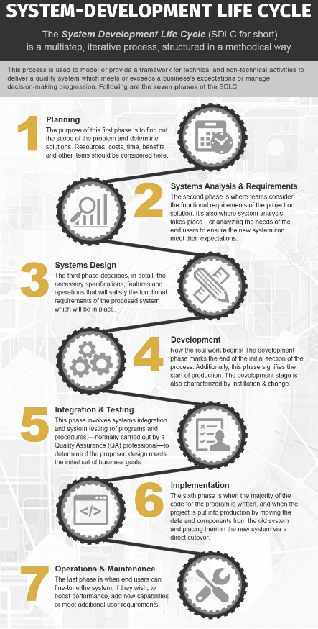

รูปที่ 2.1 แสดงถึงขั้นตอนของวัฏจักรการพัฒนาระบบงานในการพัฒนาระบบสารสนเทศ

2.2.1 กำหนดปัญหา (Problem Definition) ระบบสารสนเทศจะเกิดขึ้นได้ก็ต่อเมื่อผู้บริหารหรือผู้ใช้ตระหนักว่า ต้องการระบบสารสนเทศหรือระบบจัดการเดิม ได้แก่ระบบเอกสารในตู้เอกสาร ไม่มีประสิทธิภาพเพียงพอที่ตอบสนองความต้องการในปัจจุบัน ปัจจุบันผุ้บริหารตื่นตัวกันมากที่จะให้มีการพัฒนาระบบสารสนเทศมาใช้ในหน่วยงานของตน ในงานธุรกิจ อุตสาหกรรม หรือใช้ในการผลิต ตัวอย่างเช่น บริษัทติดต่อซื้อสินค้าจากผู้ขายหลายบริษัท ซึ่งบริษัทจะมีระบบเก็บข้อมูลเกี่ยวกับหนี้สินที่บริษัทติดค้างผู้ขายอยู่แต่ระบบดังกล่าวเก็บข้อมูลผู้ขายได้เพียง 1,000 รายเท่านั้น ซึ่งเมื่อผู้ขายมีข้อมูลมากถึง 900 ราย และมีแนวโน้มว่าจะมีเพิ่มมากขึ้นจนเกิน 1,000 ราย ฝ่ายบริหารจึงดำเนินการเบื้องต้นด้วยการให้นักวิเคราะห์ระบบเข้ามาศึกษา แก้ไขระบบงาน แต่ปัญหาที่สำคัญของระบบสารสนเทศในปัจจุบัน คือ ระบบเขียนมานานแล้ว ส่วนใหญ่เขียนมาเพื่อติดตามการเงิน ไม่ได้มีจุดประสงค์เพื่อให้ข้อมูลข่าวสารประกอบการตัดสินใจ แต่ในขณะเดียวกันฝ่ายบริหาร ก็ต้องการที่จะดูสถิติการขายเพื่อใช้ในการคาดคะเนในอณาคต หรือความต้องการอื่น ๆเช่น สินค้าที่มียอดขายสูงสุด หรือสินค้าที่ลูกค้าต้องการสูงสุด รวมไปถึงการแยกประเภทสินค้าต่าง ๆก็ทำได้ยาก ดังนั้นการที่จะแก้ไขระบบเดิมที่มีอยู่แล้วไม่ใช่เรื่องที่ง่ายนัก แต่การจะสร้างระบบใหม่ก็จำเป็นต้องเสียเวลาศึกษาเสียก่อน ดังนั้นจึงต้องมาศึกษาว่าความต้องการของบริษัทนั้นเพียงพอต่อการต้องสร้างใหม่หรือไม่

2.2.2 วิเคราะห์ (Analysis) หลังจากการกำหนดว่าปัญหาคืออะไรแล้วขั้นตอนถัดมาคือการวิเคราะห์ว่าจะดำเนินการแก้ไขปัญหานั้น ๆได้อย่างไรโดยพิจารณาจากตัวเลือกอันได้แก่การพัฒนาสร้างระบบสารสนเทศ หรือการแก้ไขระบบสารสนเทศเดิม ตัวเลือกใดมีความเป็นไปได้มากน้อยเพียงใดและเสียค่าใช้จ่ายกับเวลาน้อยที่สุด เพื่อให้ได้ผลที่น่าพอใจ การวิเคราะห์นั้นจำเป็นต้องวิเคราะห์ไปในด้านต่าง ๆตั้งแต่ด้านเทคนิคจนไปถึงด้านบุคลากร ในส่วนของการวิเคราะห์เชิงเทคนิคนั้นจะเกี่ยวข้องกบเรื่องคอมพิวเตอร์ และเครื่องมืออื่น ๆที่เกี่ยวข้องถ้ามี รวมไปจนถึงซอฟท์แวร์ของคอมพิวเตอร์ หลังจากวิเคราะห์รวบรวมข้อมูลทั้งหมดที่จำเป็นเกี่ยวกับปัญหาแล้ว ก็ทำการวิเคราะห์และคาดคะเนความต้องการของระบบและแนวทางการแก้ปัญหา หลังจากนั้นก็ทำการกำหนดความต้องการออกมาให้แน่ชัดจึงนำเสนอไปยังผู้บริหารเพื่อการตัดสินใจว่าจะดำเนินการหรือไม่โดยวิธีการศึกษาเพื่อวิเคราะห์ทำได้หลายวิธีอันได้แก่ การศึกษาเอกสารที่มีอยู่ การตรวจสอบวิธีการทำงานในปัจจุบัน การสัมภาษณ์ผู้ใช้และผู้จัดการที่มีส่วนเกี่ยวข้องกับระบบ ซึ่งในตอนสุดท้ายของกระบวนการนี้ จะได้ผลสรุปของการวิเคราะห์ออกมาเป็นข้อมูลจำเพาะของปัญหา, รายละเอียดการทำงานของระบบเดิม และแผนการทำงานของระบบใหม่

2.2.3 ออกแบบ (Design) ในส่วนของการออกแบบนั้น เป็นกระบวนการที่ดำเนินต่อหลังจากที่ผู้บริหารได้ตัดสินใจแล้วว่าควรจะดำเนินการแก้ไขระบบหรือทำการสร้างระบบเพื่อแก้ไขปัญหาตามที่ได้ทำการสำรวจและวิเคราะห์มา ซึ่งส่วนนี้เป็นส่วนที่สำคัญที่สุดของกระบวนการพัฒนาโดยมุ่งเน้นไปที่การเปลี่ยนจากข้อมูลที่ได้ทำการค้นหาปัญหาและวิเคราะห์ต่าง ๆ เพื่อมาออกแบบระบบว่าจากการที่ระบบขององค์กรนั้นต้องการอะไรให้มาเป็นองค์กรจะมีระบบดังกล่าวได้อย่างไร ซึ่งจำเป็นที่จะต้องอธิบายออกมาอย่างชัดเจนว่าจะดำเนินการอย่างไรและจะแก้ไขปัญหาได้อย่างไร รวมไปจนถึงการออกแบบความปลอดภัยของตัวระบบด้วย ในส่วนนี้จะสามารถชี้แจงได้อย่างชัดเจนเกี่ยวกับหัวข้ออันได้แก่ ข้อมูลนำเข้า ข้อมูลส่งออก ฐานข้อมูลของระบบ รูปแบบหรือแบบฟอร์มการแสดงผล รวมไปถึงรูปแบบการเขียนโค้ดเพื่อพัฒนาและกระบวนการทั้งพื้นฐานและกระบวนการเฉพาะก็มีความจำเป็นที่จะต้องอธิบายออกมาได้อย่างชัดเจน ในส่วนนี้ได้รวมไปถึงการตัดสินใจคัดเลือกภาษาสำหรับการเขียนโปรแกรมที่จะใช้ อุปกรณ์ที่จำเป็นต่าง ๆ ฮาร์ดแวร์ ซอฟท์แวร์ แพลทฟอร์ม สำหรับระบบที่กำลังดำเนินการแก้ไข หรือพัฒนาสร้างขึ้นใหม่ และทำการออกแบบโครงสร้างของข้อมูล การควบคุมกระบวนการ ส่วนขยายเพิ่มเติม และการรองรับการทำงานรวมไปถึงขีดจำกัดของระบบ หน้าต่างแสดงผล เอกสารประกอบ การฝึกใช้งานระบบ ขั้นตอนการใช้งาน การสำรองข้อมูล และสิ่งที่ตอบสนองต่อพนักงาน ทั้งหมดนี้อยู่ในส่วนของการออกแบบ

2.2.4 พัฒนา (Development) เมื่อเสร็จสิ้นขั้นตอนการออกแบบแล้วในส่วนถัดมาคือการนำเอาสิ่งที่ได้ออกแบบมาพัฒนาเพื่อให้นำไปใช้งานได้จริง ในส่วนนี้จะเป็นหน้าที่หลักของผู้พัฒนาระบบที่จะต้องนำเอาการออกแบบมาพัฒนาเพื่อให้ได้ระบบที่ใช้งานได้แล้วทดสอบการใช้งานว่าเป็นไปตามที่ได้ออกแบบไว้หรือไม่ ซึ่งในระหว่างการพัฒนานั้นผู้พัฒนาสามารถที่จะวิเคราะห์และปรับเปลี่ยนรายละเอียดบางอย่างให้แตกต่างไปจากการออกแบบที่ได้คิดค้นไว้ได้หากแต่จะทำให้ระบบนั้นมีประสิทธิภาพที่ดีขึ้น หลังจากการพัฒนาดำเนินไปจนได้ระบบที่ใช้งานได้แล้วก็จำเป็นต้องจัดทำคู่มือการใช้งานให้กับผู้ใช้งานและวางแผนการอบรมให้กับผู้ใช้งานเพื่อให้ผู้ใช้งานจริงสามารถนำระบบไปใช้ได้อย่างถูกต้องและมีประสิทธิภาพ นอกจากนี้การพัฒนาที่ดีนั้นจะช่วยลดขั้นตอนในการทดสอบก่อนนำไปใช้งานจริงรวมไปถึงกับดูแลรักษาระบบให้มีประสิทธิภาพ นอกจากนี้ยังเป็นการช่วยให้การเปลี่ยนแปลงในอณาคตทำได้โดยง่ายหากจำเป็นต้องเปลี่ยนแปลง

2.2.5 ทดสอบ (Testing) การที่จะมีการนำระบบที่ผ่านการพัฒนามาแล้วไปใช้งานจริงจำเป็นอย่างยิ่งที่จะต้องมีการทดสอบก่อน ในการทดสอบนั้นมีจุดประสงค์เพื่อทำการหาข้อผิดพลาดของระบบจากการใช้งานและทำการขจัดข้อผิดพลาดเหล่านั้น ขั้นตอนนี้ถือเป็นอีกหนึ่งขั้นตอนที่มีความสำคัญต่อการพัฒนา หลังจากตัวระบบได้ผ่านการพัฒนามาเรียบร้อยแล้ว การสร้างชุดทดสอบที่มีแบบแผนเป็นสิ่งจำเป็นและนำมาปฏิบัติการทดสอบกับตัวระบบโดยใช้ข้อมูลที่ทำการจำลองขึ้นมา แล้วจึงทำการตรวจสอบผลลัพธ์ที่ได้ว่าเป็นไปตามที่ควรจะเป็นหรือไม่ ในบางครั้งการทดสอบนี้ถือเป็นส่วนหนึ่งของการนำระบบไปติดตั้งใช้งานจริง ในส่วนการทดสอบสามารถแบ่งออกได้เป็นสองส่วนอันได้แก่ การทดสอบตัวโปรแกรม โดยเมื่อโปรแกรมได้ผ่านการพัฒนาแล้วจะทำการทดสอบในแต่ละส่วนของตัวโปรแกรมเพื่อค้นหาข้อผิดพลาดของตัวโปรแกรมให้เป็นไปตามหลักการโปรแกรมมิ่งที่ถูกต้อง ถัดมาคือส่วนของการทดสอบระบบการใช้งานโดยทดการทดสอบจากข้อมูลที่มีอยู่จริงว่าระบบได้ทำงานตามที่ควรจะเป็นหรือไม่ และทำการติดตามผลทดสอบให้ออกมาอย่างถูกต้องพร้อมทั้งวิเคราะห์ผลทดสอบในหลายๆด้านเช่น ระยะเวลา จำนวนการทำงานของข้อมูลที่สามารถรับได้

2.2.6 ติดตั้ง (Implementation) ขั้นตอนนี้จะเริ่มดำเนินการหลังจากผู้ใช้งานรวมถึงผู้บริหารเตรียมความพร้อมที่จะใช้งานระบบใหม่แล้ว ซึ่งขั้นตอนหลักของกระบวนการนี้จะประกอบไปด้วย

- การได้มาซึ่ง ฮาร์ดแวร์ และ ซอฟท์แวร์รวมไปถึงการติดตั้งโดยทำการทดลองใช้งานจริงเพื่อตรวจสอบความพร้อมในการติดตั้งตัวระบบ

- การปรับเปลี่ยนระบบและข้อมูลจากของเดิมเป็นของใหม่ ซึ่งเป็นส่วนที่ต้องระมัดระวังเป็นพิเศษและเป็นกระบวนการที่สิ้นเปลืองทั้งเวลาและทุนทรัพย์มากเนื่องจากเป็นกระบวนการที่เปลี่ยนเอาข้อมูลชุดเก่าให้สามารถนำมาใช้งานได้กับระบบใหม่ จึงต้องคำนึงถึงปัจจัยด้านความปลอดภัยและการสำรองระบบสำหรับกู้คืน

- การอบรมผู้ใช้งาน ในการอบรมและฝึกสอนผู้ใช้งานมีจุดมุ่งหมายเพื่อให้ผู้ใช้เข้าใจกระบวนการทำงานอันได้แก่ การใช้งานระบบ การเข้าถึงข้อมูล การดำเนินการกับข้อมูล และการทำรายงานจากข้อมูล เมื่อการอบรมเสร็จสิ้นการทำงานทั้งหมดจะเปลี่ยนจากการดำเนินการโดยไม่ใช้คอมพิวเตอร์ มาเป็นการทำงานบนคอมพิวเตอร์ควบคู่ไปกับระบบ

- การเตรียมคู่มือและศึกษาเอกสาร การจัดทำคู่มือและเอกสารประกอบที่เกี่ยวข้องกับระบบนั้นมีประโยชน์ในด้านการทำให้การใช้งานของระบบเป็นไปอย่างต่อเนื่อง โดยเอกสารและคู่มือส่วนแรกจะมุ่งเน้นไปที่การอธิบายการใช้งานให้กับผู้ใช้อย่างละเอียดและการรับมือและตรวจสอบความผิดพลาดที่เกิดขึ้นของระบบรวมไปจนถึงวิธีการแก้ไขหรือรับมือ อีกส่วนหนึ่งของเอกสารและคู่มือจะมุ่งเน้นไปที่การอธิบายรายละเอียดของตัวระบบไม่ว่าจะเป็นการออกแบบ การพัฒนา ตัวโปรแกรม โค้ด กระบวนการทำงาน พจนานุกรมข้อมูล และคำอธิบายของขั้นตอนการทำงานต่าง ๆ เพื่อช่วยเหลือให้ผู้พัฒนาอื่น ๆเข้าใจตัวระบบและสามารถที่จะทำการแก้ไขเปลี่ยนแปลงระบบได้หากจำเป็น

2.2.7 บำรุงรักษา (Maintenance) ขั้นตอนการบำรุงรักษาเป็นกระบวนการมีความจำเป็นที่จะเป็นการขจัดความผิดพลาดของระบบที่เกิดจากการทำงานมาเป็นระยะเวลาหนึ่งและปรับแต่งตัวระบบให้เข้ากับสถานการณ์การทำงานในขณะนั้น และเพื่อรองรับการเปลี่ยนทางเทคโนโลยีที่จะเกิดขึ้นในอณาคต รวมกระทั่งการที่ทำให้ข้อผิดพลาดจากการทำงานของระบบลดลงอย่างต่อเนื่อง สุดท้ายเพื่อเป็นการเตรียมการสนับสนุนกับปรับปรุงแก้ไข และพัฒนาระบบอีกครั้งที่อาจจะเกิดขึ้นได้ในอณาคต

* 1. **Information Flow Diagram**

Information Flow Diagram คือรูปแบบของแผนภาพที่ใช้แสดงการเคลื่อนไหวของข้อมูลภายในระบบอีกทั้งยังเป็นเครื่องมือที่สร้างต้นแบบของโครงสร้างสำหรับการออกแบบการแสดงผลได้อีกด้วย จุดประสงค์หลักของการใช้ Information Flow Diagram คือการออกแบบระบบมุ่งเน้นไปที่การใช้งานหลักของผู้ใช้โดยอยู่ภายใต้พื้นฐานของการทำงานภายในระบบ ซึ่งแผนภาพนี้จะเป็นตัวอธิบายการทำงานให้สามารถเข้าใจได้ง่ายทั้งกับผู้ใช้เองและผู้ออกแบบระบบท่านอื่น โครงสร้างหลักของการออกแบบด้วยทฤษฎีนี้จะมุ่งเน้นที่การสร้างแบบจำลองของหน้าต่างแสดงผลการใช้งานสำหรับผู้ใช้ซึ่งเรียกว่า Interface Flow Diagram ซึ่งเป็นแผนภภาพที่ใช้ในการแสดงผลการทำงานของหน้าต่างแสดงผลของระบบที่มีการส่งต่อและรับข้อมูลระหว่างกันอย่างชัดเจนและจัดลำดับความสำคัญของการสื่อสารส่งผ่านข้อมูลนั้น ๆให้มีความสอดคล้องกับกระบวนการทำงานและข้อมูลที่จะมีปฏิสัมพันธ์กับผู้ใช้ ซึ่งจะเป็นประโยชน์อย่างมากในการทำความเข้าใจกับตัวระบบในระดับภาพรวม เพื่อให้สามารถคาดคะเนกระบวนการหรือขั้นตอนที่จะเกิดขึ้นต่อเนื่องหลังจากที่ผู้ใช้ได้ใช้งานตัวระบบไปแล้ว โดยผลจากการประยุกต์ใช้ Information Flow Diagram จะทำให้ผู้พัฒนา ผู้ใช้ระบบ รวมถึงผู้บริหารสามารถที่จะตรวจสอบในทุก ๆ ส่วนของระบบได้

Information Flow Diagram เป็นแผนภาพที่แสดงให้เห็นถึงของความสัมพันธ์ของแต่ละหน้าจอแสดงผลของระบบ อธิบายกระบวนการในการทำงานของแต่ละหน้าจอแสดงผลพร้อมทั้งแสดงให้เห็นถึงข้อมูลได้รับมาและผลลัพธ์จากการทำงานในหน้าจอแสดงผลนั้น ๆ อีกทั้งยังแสดงให้เห็นถึงรูปร่างหน้าตาโดยคร่าวของหน้าจอแสดงผลดังกล่าวรวมถึงการไหลเวียนของข้อมูลภายในระบบระหว่างแต่ละหน้าจอแสดงผล แผนภาพดังกล่าวเป็นตัวอธิบายขั้นตอนการทำงานรวมไปถึงข้อมูลสำคัญที่จำเป็นต้องใช้สำหรับผู้ใช้เพื่อนำเอาองค์ประกอบทั้งสองอย่างไปใช้ในการออกแบบระบบ ทั้งนี้แผนภาพดังกล่าวได้มีการใช้สัญลักษณ์ประกอบเข้าด้วยกัน แบ่งออกได้เป็น4หมวดหมู่อันได้แก่

**Example**

**Meaning**

**Symbols**

**User Interface**

**The symbol this represents the selling screen and describes the component of the screen.**

**Selling menu having a quote product button for create new quotation.**

**Product**

**The symbol needs to store data.**

**Data Store**

**Create new quotation**

**A symbol used to represent data and order of the User.**

**Data Flow**

รูปที่ 2.2 แสดงถึงการอธิบายสัญลักษณ์ที่ใช้ในกระบวนการ Information Flow Diagram

* User Interfaces สัญลักษณ์ที่เป็นส่วนประกอบนี้คือส่วนที่อธิบายหน้าจอการแสดงผลที่ผู้ใช้งานจะได้เห็นในแต่ละขั้นตอนการทำงาน สัญลักษณ์ส่วนนี้จะอธิบายถึงข้อมูลหลัก การกรอกข้อมูล และผลลัพธ์โดยรวมที่อยู่ภายในหน้าจอแสดงผล สัญลักษณ์ส่วนนี้จำเป็นที่จะต้องมีการระบุตัวเลขลำดับและชื่อเรียกของหน้าจอแสดงผลลงไปด้วย ซึ่งองค์ประกอบนี้จะใช้กล่องสี่เหลี่ยมแทนสัญลักษณ์ที่ประกอบไปด้วย ชื่อเรียกของหน้าจอแสดงผลและตัวเลขระบุอยู่ภายในกล่องสี่เหลี่ยมดังกล่าว
* Processes สัญลักษณ์ที่เป็นส่วนประกอบนี้คือส่วนที่อธิบายกระบวนการทำงานภายในระบบ ซึ่งเป็นกระบวนการทำงานที่เกี่ยวข้องโดยตรงกับตัวระบบโดยในหนึ่งกระบวนการทำงานจะมีการแสดงการไหลเวียนของข้อมูลที่เกิดขึ้นระหว่างผู้ใช้ด้วยกัน
* Data and Information Flows สัญลักษณ์ที่เป็นส่วนประกอบนี้คือส่วนที่อธิบายการเคลื่อนไหวของข้อมูลตามคำสั่งและลำดับขั้นของการใช้งานจากผู้ใช้ การเชื่อมโยงเพื่อรับส่งข้อมูลของแต่ละหน้าจอแสดงผลจะถูกแสดงออกด้วยสัญลักษณ์ลูกศร ซึ่งหัวของลูกศรจะชี้ไปยังปลายทางของกระบวนการทำงานพร้อมทั้งมีคำอธิบายประกอบของข้อมูลและกระบวนการทำงานนั้น ๆ
* Data Stores สัญลักษณ์ที่เป็นส่วนประกอบนี้คือส่วนที่อธิบายถึงการทำงานที่มีเกี่ยวข้องกับฐานข้อมูลในแต่ละหน้าต่างแสดงผลโดยมีการระบุชื่อ table ของฐานข้อมูลที่เชื่อมโยงไว้ในตัวสัญลักษณ์
  1. **Framework for System**

สำหรับขั้นตอนการพัฒนาระบบนั้นผู้วิจัยได้ทำการค้นคว้าศึกษาเพื่อที่จะค้นหาโครงสร้างที่เหมาะสมต่อการพัฒนาระบบฐานข้อมูลเพื่อธุรกิจจัดจำหน่ายสินค้าทางท้องทะเลที่จะช่วยอำนวยความสะดวกและลดระยะเวลาในการพัฒนาซึ่งจะทำให้นักพัฒนาสามารถนำโครงสร้างนี้ไปอธิบายให้แก่นักพัฒนาท่านอื่นหรือให้นักพัฒนาท่านอื่นมาศึกษาเพื่อคิดค้นการพัฒนาระบบที่จะมีประสิทธิภาพมากยิ่งขึ้น

โดย Framework ที่ทางผู้พัฒนาได้ทำการศึกษานั้นประกอบไปด้วยโครงสร้างระบบขนาดย่อย ชื่อว่า Flask ซึ่งทำงานด้วยภาษาการเขียนโปรแกรม Python ผนวกเข้ากับการแสดงผลแบบร่วมเอกลักษณ์ของโครงสร้างบนเว็ปไซต์ชื่อว่า Bootstrap โดยโครงสรร้างระบบขนาดย่อย Flask นั้นยังทำหน้าที่เป็นศูนย์กลางการเชื่อมต่อไปยังระบบฐานข้อมูลที่เรียกว่า MariaDB โดยทำหน้าที่รับและส่งข้อมูลระหว่างกันแล้วจึงนำข้อมูลที่ได้รับไปแสดงผลบนหน้าเว็ปไซต์โดยได้อธิบายโครงสร้างแบบแผนภาพของระบบไว้ดังรูปที่

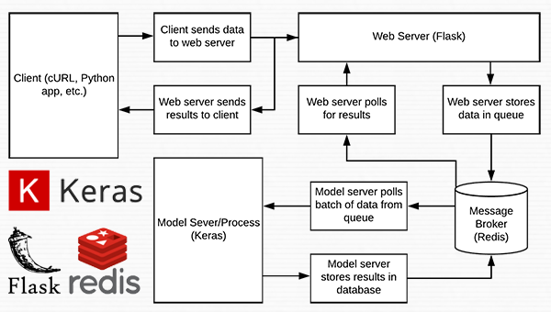

รูปที่ 2.3 แสดงถึงตัวอย่าง Framework ของ Flask

Flask คือ โครงสร้างย่อยของภาษาการเขียนโปรแกรม Python ที่ทำงานเกี่ยวข้องโดยตรงกับ เว็ปไซต์ ซึ่ง Flask ถูกจัดให้อยู่โครงสร้างระดับย่อยเนื่องจาก Flask ไม่มีความจำเป็นที่จะต้องมีเครื่องมือหรือโค้ดอ้างอิงเพื่อที่จะใช้งาน Flask นั้นไม่ได้มีการทำงานเกี่ยวกับด้านฐานข้อมูลเฉพาะตัว ไม่มีรูปแบบที่ตายตัว หรือส่วนประกอบเสริมจาก โครงสร้างอื่น ๆที่จะสนับสนุนการทำงานพื้นฐานของ Flask อย่างไรก็ตาม Flask รอบรับการติดตั้งส่วนเสริมที่สามารถเพิ่มคุณลักษณะอื่นของแอพพลิเคชั่นได้เสมือนกับเป็นการติดตั้งส่วนเสริมของ Flask เองและส่วนเสริมเหล่านั้นยังดำรงอยู่ในรูปแบบของ object-relational mappers อีกด้วย และยังได้รับการสืบทอดรูปแบบเฉพาะของแต่ละส่วนเสริมรวมถึงการดูและและจัดการการนำเข้าซึ่งข้อมูลสู่อินเทอร์เน็ต อีกทั้งยังสามารถนำเทคโนโลยีการยืนยันตนและโครงสร้างจากเครื่องมืออื่น ๆมาประยุกต์ใช้ได้อีกด้วย โดย Flask นั้นสามารถทำงานด้วยการอ้างอิงได้ถึง 3 ส่วนหลักๆอันได้แก่ การกำหนดเส้นทางเครือข่าย การแก้ไขจุดบกพร่อง และการกำหนดช่องทางหลักเซิฟเวอร์ของเว็ปไซต์ (WSGI)

Bootstrap คือ โครงสร้างการทำงานของกลุ่มคำสั่ง CSS ที่เปิดให้ใช้งานโดยไม่เสียค่าใช้และสามารถร่วมพัฒนาได้อย่างอิสระซึ่งเป็นโครงสร้างการทำงานที่เกี่ยวข้องโดยตรงกับส่วนการแสดงผลของเว็ปไซต์ ซึ่งตัว Bootstrap นั้นประกอบไปด้วยกลุ่มคำสั่ง CSS และกลุ่มคำสั่งทางเลือกที่เรียกว่า JavaScript โดยมุ่งเน้นไปที่การออกแบบโครงสร้างตัวอย่างของ อักษร, รูปแบบ, ปุ่ม, การนำทาง และส่วนการแสดงผลของหน้าจอเว็ปไซต์ส่วนอื่น

Bootstrap นั้นเป็นโครงสร้างสำหรับเว็ปไซต์ที่มุ่งเน้นไปที่การพัฒนาหน้าเว็ปที่เน้นการแสดงผลของข้อมูลต่าง ๆ โดยเป้าประสงค์หลักของการใช้ Bootstrap นั้นเพื่อทำการปรับเปลี่ยนแก้ไขรูปแบบโดยรวมของหน้าเว็ปอาทิเช่น สี, ขนาด, รูปแบบตัวอักษร, การจัดวาง สำหรับหน้าเว็ปนั้น ๆ โดยมุ่งเน้นไปที่ความอิสระในการปรับเปลี่ยนองค์ประกอบเหล่านั้นไปพร้อม ๆกันหรือเลือกสลับสับเปลี่ยนได้อย่างมีอิสระ โดย Bootstrap นั้นประกอบไปด้วยส่วนประกอบพื้นฐานของ HTML และผลลัพธ์จากการใช้งาน Bootstrap คือการที่รูปแบบที่ได้ผ่านการคัดกรองไปแสดงผลได้ในทุก ๆ เว็ปบราวเซอร์ นอกจากนี้คุณลักษณะพิเศษที่เอื้อประโยชน์ให้แก่ผู้พัฒนาจะมีทั้งการพลิกแพลงการแสดงผลของเนื้อหา เช่นการไฮท์ไลท์เนื้อหา หรือการปรับเปลี่ยนสีเพื่อให้สะดวกสบายต่อการเข้าถึง เป็นต้น

MariaDB เป็นฐานข้อมูลที่ถือกำเนิดมาจากกลุ่มพัฒนาที่สนทนากันในชุมชนออนไลน์ร่วมกันสร้างขึ้นมาโดยได้รับการสนับสนุนทางด้านพาณิชย์จาก MySQL ซึ่งเป็น Relational Database Management System (RDBMS), โดยมีวัตถุประสงค์หลักเพื่อให้บริการโดยไม่คิดค่าใช้จ่าย และเปิดให้นักพัฒนาทุกคนร่วมพัฒนาโดยอยู่ภายใต้กฎหมายทางลิขสิทธิ์ที่เรียกว่า General Public License (GNU) โดยฐานข้อมูลดังกล่าวได้รับการริเริ่มพัฒนาจากผู้พัฒนาดั้งเดิมที่เคยพัฒนา MySQL ก่อนที่ฐานข้อมูล MySQL จะไปอยุ่ภายใต้การดูแลของบริษัท Oracle Corporation ในปี 2009

ฐานข้อมูล MariaDB นั้นมีออกแบบโดยมีจุดประสงค์ให้มีความคล้ายคลึงกับ MySQL มากที่สุดไม่ว่าจะเป็นการลำดับขั้นของฐานข้อมูล, รูปลักษณ์ของหน้าจอแสดงผลของโปรแกรม รวมไปถึงคำสั่งที่ใช้ในการทำงาน อย่างไรก็ตามก็ได้มีการเพิ่มเอาความสามารถใหม่ๆให้กับฐานข้อมูล MariaDB เช่น กลไกลการเก็บข้อมูลแบบใหม่ที่เรียกว่า Aria, ColumnStore และ MyRocks เป็นต้น

ฐานข้อมูล MariaDB นั้นสามารถใช้งานบนระบบปฏิบัติการหลักๆที่มีอยู่ในปัจจุบันอันได้แก่ Windows OS, Linux และ Mac OS อีกทั้งยังสามารถทำงานได้บน ฮาร์ดแวร์ ของ Intel และ IBM Power8 อีกด้วย และยังมีบริการที่สามารถทำงานร่วมกับ Cloud Platforms หลายๆตัวเช่นกัน โดย ฐานข้อมูล MariaDB นั้นรอบรับการทำงานด้วยภาษาการเขียนโปรแกรมหลายชนิด อันได้แก่ C++, C#, Java, Python และอื่น ๆ

**บทที่ 3**

**วิธีการดำเนินงานวิจัย**

การดำเนินงานเพื่อพัฒนาระบบเพื่อเพิ่มประสิทธิภาพในการดำเนินธุรกิจหลังจากที่ทางผู้วิจัยได้ศึกษาทฤษฎีสำหรับการพัฒนาระบบฐานข้อมูลสำหรับธุรกิจใหม่หรือธุรกิจที่รากฐานยังไม่มั่นคงแล้ว ในขั้นตอนต่อมาคือการนำเอาทฤษฎีเหล่านั้นมาดำเนินการเพื่อพัฒนาระบบจริงเพื่อแก้ไขปัญหาการดำเนินธุรกิจที่ไม่มีประสิทธิภาพและล่าช้า ให้มีประสิทธิภาพยิ่งขึ้น สะดวกสบายยิ่งขึ้น และมีความรวดเร็วขึ้นในการดำเนินงานทั้งกับตัวผู้บริหารเองไปจนถึงพนักงานผู้ใช้ระบบโดยในขั้นตอนนี้จะเป็นการอธิบายรายละเอียดและขั้นตอนของการพัฒนาระบบเพื่อให้ผู้ที่ศึกษางานวิจัยนี้ได้ดำเนินการตามเพื่อให้ได้ระบบฐานข้อมูลพื้นฐานเพื่อประยุกต์ใช้กับธุรกิจของผู้ที่มาศึกษางานวิจัยชิ้นนี้

* 1. **รูปแบบของการวิจัย การศึกษา และขั้นตอนการวิจัย**

เมื่อผู้วิจัยได้ศึกษาแนวคิดในการพัฒนาธุรกิจให้มีมาตรฐานเดียวกับอุตสาหกรรมธุรกิจแล้วก็ได้ทำการประเมินถึงปัจจัยสำคัญที่จำเป็นต้องทำการพัฒนาระบบการทำงานเพื่อเพิ่มพูนประสิทธิภาพของธุรกิจจึงได้นำไปสู่การริเริ่มการพัฒนาระบบตามวัฏจักรการพัฒนาระบบที่ทางผู้วิจัยได้ทำการวิจัยค้นคว้ามาโดยทางผู้วิจัยจะทำการดำเนินการไปใน4ขั้นตอนอันได้แก่

3.1.1 ขั้นตอนการรวบรวมข้อมูล (Requirement Stage)

3.1.2 ขั้นตอนการออกแบบ (Design Stage)

3.1.3 ขั้นตอนการพัฒนา (Implementation Stage)

3.1.4 ขั้นตอนการดำเนินระบบ (Operation Stage)

3.1.1 ขั้นตอนการรวบรวมข้อมูล (Requirement Stage) ในส่วนแรกของการพัฒนาระบบนั้นผู้วิจัยได้ทำการสอบถามรายละเอียดความต้องการของระบบจากผู้ใช้งานหลักๆนั่นก็คือผู้บริหารและพนักงานโดยสอบถามลักษณะของข้อมูลที่องค์กรใช้งานอยู่รวมไปถึงข้อมูลที่ส่งต่อไปยังลูกค้า ในรายละเอียดของข้อมูลนั้นยังมีส่วนประกอบที่สำคัญอีกอย่างนั้นคือแผนธุรกิจ หลังจากทำการสัมภาษณ์และสอบถามข้อมูลจากผู้ใช้งานแล้วผู้วิจัยได้ทำการวิเคราะห์และจำแนกข้อมูลออกมาจนได้เป็นเป้าประสงค์หลักของระบบที่มีความชัดเจน ในส่วนงานวิจัยชิ้นนี้ได้นำเอาข้อมูลจากบริษัทจัดจำหน่ายสินค้าอุปกรณ์ความปลอดภัยทางทะเลบริษัทหนึ่งมาเป็นตัวอย่างในการทดลอง แผนภาพต่อไปนี้จะแสดงให้เห็นถึงการสรุปถึงความต้องการของระบบโดยระบุข้อมูลที่เกี่ยวข้องกับผู้ใช้และลูกค้าโดยจำแนกส่วนเกี่ยวข้องที่ระบบมีต่อบุคคล

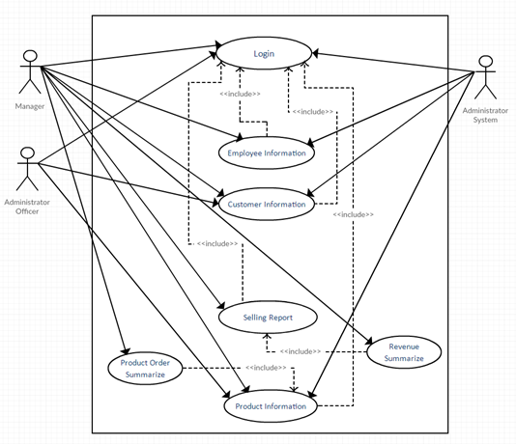

รูปที่ 3.1 แสดงถึงภาพแสดงตัวอย่าง Use-Case Diagram

3.1.2 ขั้นตอนการออกแบบ (Design Stage) หลังจากขั้นตอนการเก็บรวบรวมข้อมูลที่จะนำมาใช้พัฒนาระบบเสร็จสิ้นแล้ว ขั้นตอนต่อไปคือการนำเอาข้อมูลที่ได้เหล่านั้นมาทำการออกแบบระบบเพื่อเป็นแบบแผนในการนำไปพัฒนาในขั้นต่อไป ซึ่งส่วนการออกแบบถือเป็นส่วนที่มีความสำคัญมากในทุกขั้นตอนที่กล่าวมา ซึ่งในงานวิจัยชิ้นนี้ทางผู้พัฒนาได้นำเอาทฤษฎีการพัฒนาแบบ Information Flow Diagram มาประยุกต์ใช้ในขั้นตอนการออกแบบโดยผนวกเข้ากับข้อมูลที่ได้มาจากธุรกิจการจัดจำหน่ายสินค้าอุปกรณ์ความปลอดภัยทางทะเล ในส่วนของการออกแบบโดยหลักทฤษฎีการพัฒนาแบบ Information Flow Diagram ได้จำแนกส่วนประกอบต่าง ๆ ออกเป็น 4 ส่วนใหญ่ๆ ได้แก่

- Semantic (ส่วนอธิบายความหมาย) สำหรับทฤษฎีการออกแบบ Information Flow Diagram อธิบายได้ว่าเป็นการออกแบบที่มีแผนภาพที่อธิบายการเคลื่อนไหวของข้อมูล ซึ่งแนวทางการออกแบบระบบนั้นควรมุ่งเน้นไปที่ส่วนประกอบสำคัญของการทำงานร่วมกันระหว่างผู้ใช้และระบบ โดยออกแบบให้เรียบง่ายและไม่ซับซ้อนเพื่อให้ผู้ออกแบบสามารถออกแบบระบบที่ตอบสนองต่อความต้องการของผู้ใช้งาน โดยการออกแบบนั้นจะเน้นการใช้ข้อความในการอธิบายยการทำงานของตัวระบบในแต่ละขั้นตอนและจะลดปริมาณการใช้สัญลักษณ์ให้มากที่สุด เพื่อป้องกันไม่ให้เกิดความซับซ้อน อย่างไรก็ตามสืบเนื่องจากทฤษฎีการออกแบบ Information Flow Diagram ทางผู้วิจัยได้ศึกษาแล้วค้นพบว่า ทฤษฎีนี้สามารถประยุกต์ใช้เข้ากับการออกแบบการแสดงผลหน้าจอได้ด้วย ซึ่งเรียกการประยุกต์ใช้นี้ว่า Interface Flow Diagram โดยมุ่งเน้นที่การอธิบายหน้าต่างการใช้งานที่ผู้ใช้จะเห็นเมื่อดำเนินงานอยู่จริง

- Symbols (ส่วนอธิบายสัญลักษณ์) ส่วนประกอบเชิงสัญลักษณ์นั้นนำมาเพื่อใช้อธิบายความสัมพันธ์ของแต่ละหน้าจอการแสดงผล, ผู้ใช้งาน และ ฐานข้อมูล เพื่อออกแบบให้ระบบจำลองนั้นมีความชัดเจนและเรียบง่าย ไม่ออกแบบจนเกินกว่าขอบเขตที่ควรจะเป็น

- Users (ส่วนอธิบายผู้ใช้งาน) ในส่วนของผู้ใช้งานนั้นการออกแบบนี้จะอธิบายถึงกระบวนการของระบบที่ผู้ใช้เข้ามาใช้งานโดยตรงและเป็นไปตามความต้องการตามการออกแบบซึ่งอธิบายออกมาเป็นเชิงสัญลักษณ์ โดยในส่วนการออกแบบนี้จะเป็นต้องออกแบบผู้ใช้งานสามารถใช้งานในทุก ๆ ส่วนการแสดงผลได้โดยไม่จำเป็นต้องทำการเข้าสู่ระบบทุกครั้งโดยใช้วิธีการส่งข้อมูลที่จำเป็นไปยังส่วนการแสดงผลอื่น ๆ ที่ยังไม่ได้ถูกเรียกใช้งานเพื่อให้ผู้ใช้งานสามารถทำงานกับระบบได้โดยไม่ติดขัด

- Case (ส่วนอธิบายตัวอย่าง) เมื่อตัวอย่างจำลองของระบบที่ได้ถูกออกแบบ ผ่านการออกแบบด้วยทฤษฎีการออกแบบ Information Flow Diagram แล้วผู้ออกแบบจะได้ตัวอย่างของระบบที่ประสิทธิภาพและเรียนรู้ได้ง่ายสำหรับผู้ใช้

ในการแบ่งแยกลำดับชั้นของ Information Flow Diagram นั้นประกอบไปด้วยสัญลักษณ์ต่าง ๆ เพื่ออธิบายถึงขั้นตอนการทำงานของระบบในแต่ละหน้าจอการแสดงผลตามลำดับ เพื่อกำหนดการทำงานของระบบให้ถูกขั้นตอนตามที่ได้ออกแบบไว้ ซึ่งในการแสดงข้อมูลในส่วนนี้จะใช้แผนภาพที่เรียกว่า Interface Flow Diagram (IntFD) เพื่ออธิบายถึงส่วนการทำงานของระบบ ซึ่งแผนภาพดังกล่าวจะอธิบายเกี่ยวกับความสัมพันธ์ของแต่ละหน้าจอแสดงผลในรูปแบบโครงร่างรูปภาพ และแผนภาพดังกล่าวนั้นยังแสดงให้เห็นถึงการไหลเวียนของข้อมูลในระบบซึ่งถือเป็นการออกแบบเชิงลึกอีกด้วย ซึ่งจะมีรายละเอียดที่เกี่ยวข้องกับการตอบรับจากตัวระบบในการใช้งานของผู้ใช้ ซึ่งแผนภาพนี้จะทำให้ผู้ออกแบบและผู้พัฒนาสามารถเห็นภาพรวมของระบบได้ เพื่อสร้างความมั่นคงในการพัฒนาและออกแบบระบบ ซึ่งแผนภาพ Interface Flow Diagram นั้นประกอบไปด้วย 4 ส่วนสำคัญที่จะทำหน้าที่อธิบายความสัมพันธ์ระหว่างการใช้งานของผู้ใช้, ผู้ใช้และฐานข้อมูล ซึ่งมีองค์ประกอบของส่วนสำคัญดังต่อไปนี้

- User Interface (หน้าจอผู้ใช้) สำหรับแผนภาพ Interface Flow Diagram นั้นหน้าจอผุ้ใช้ถือเป็นส่วนสำคัญที่สุดของแผนภาพนี้ โดยจะทำหน้าที่สาธิตการทำงานของแต่ละหน้าจอแสดงผลที่แสดงให้ผู้ใช้ได้เห็น และมีตัวอย่างสำหรับการทำงานให้แก่ผู้ใช้เมื่อผู้ใช้เรียกใช้งานกระบวนการทำงานกับระบบหรือส่วนอื่นที่เกี่ยวข้อง โดยระบบที่ดีนั้นควรจะมีหน้าจอผู้ใช้ที่คล้ายกันหรือเป็นรูปแบบเดียวกัน โดยให้ผู้ออกแบบทำการปรับเปลี่ยนขนาดของรูปสัญลักษณ์ตามปริมาณของผู้ใช้ที่เกี่ยวข้องกับกระบวนการนั้น ๆ

- Processes (กระบวนการ) ในส่วนของกระบวนการนั้นจะเป็นการอธิบายถึงการทำงานของระบบและผลลัพธ์ที่ได้จากการทำงานนั้น ๆ ซึ่งจะมีความเกี่ยวเนื่องโดยตรงกับการทำงานของผู้ใช้ หรือ การทำงานระหว่างหน้าจอผู้ใช้ (User Interface) กับ แหล่งข้อมูล (Data Store)

- Data and Information Flows ข้อมูลและการเคลื่อนไหวของข้อมูลนั้นจะแสดงผลด้วยสัญลักษณ์ลูกศรซึ่งจะทำหน้าอธิบายถึงการไหลเวียนของข้อมูลของการทำงานระหว่างหน้าจอผู้ใช้ (User Interface) กับ แหล่งข้อมูล (Data Store) โดยลุกศรจะแสดงให้เห็นถึงทิศทางของข้อมูลที่จะเคลื่อนไหวไปตามคำสั่งโดยหัวลูกศรนั้นจะชี้ไปยังจุดสิ้นสุดของคำสั่งของผู้ใช้และมีการระบุคำอธิบายที่เกี่ยวข้องกับตัวระบบ

- Data Store (แหล่งข้อมูล) สัญลักษณ์ในการอธิบายแหล่งข้อมูลนั้นจะเป็นการอธิบายถึงความเกี่ยวข้องกับระหว่าง หน้าจอผู้ใช้ (User Interface) กับ ฐานข้อมูล (Database) ซึ่งจะแสดงอยู่ในแต่ละหน้าจอและแต่ละฐานข้อมูล

จากรูปภาพที่ 3.2 จะแสดงให้เห็นถึงแนวความคิดในการสร้างโครงสร้างที่จะเป็นตัวอย่างให้กับระบบการทำงาน สำหรับตัวอย่างจำลองนี้ผู้วิจัยได้ออกแบบและพัฒนาด้วยลักษณะธุรกิจการจัดจำหน่ายอุปกรณ์ความปลอดภัยทางทะเลโดยมีหลักการทำงาน ดังนี้

* ผู้ใช้ทำการเข้าสู่ระบบผ่านเว็ปแอพพลิเคชั่นของร้านจัดจำหน่ายอุปกรณ์ความปลอดภัยทางทะเล
* จากนั้นระบบจะทำการแสดงถึงตัวเลือกการทำงานให้แก่ผู้ใช้ ยกตัวอย่างเช่น ส่วนการทำงานที่เกี่ยวข้องกับสินค้า หากผู้ใช้เลือกใช้งานส่วนนี้ ระบบจะนำผู้ใช้เข้าไปยังส่วนการทำงานที่เกี่ยวข้องกับสินค้าซึ่งในแต่ละส่วนการทำงานนั้นจะมีแหล่งข้อมูลที่เชื่อมโยงถึงกันอยู่

ในส่วนของการออกแบบนั้น ด้วยทฤษฎี Information Flow Diagram ที่กล่าวถึง หน้าจอของผู้ใช้ ลักษณะการออกแบบหน้าจอแสดงผลนั้นจะถือเป็นส่วนหนึ่งของระบบที่ทำงานเกี่ยวข้องกับบุคคล ด้วยการออกแบบที่แสดงให้เห็นภาพลักษณ์ของระบบด้วยภาพแล้วจะทำให้ผู้ใช้เรียนรู้ที่จะใช้แต่ละส่วนการทำงานในแต่ละหน้าต่างกันทำงานได้อย่างมีประสิทธิภาพโดยให้มุ่งเน้นไปที่การออกแบบให้ทั้งระบบอยู่ภายในหน้าการออกแบบเดียวเท่านั้น สัญลักษณ์กล่องสี่เหลี่ยมนั้นจะเป็นตัวแทนที่อธิบายถึงการทำงานของระบบ เช่นกล่องสี่เหลี่ยมกล่องหนึ่งจะอธิบายถึงตัวอย่างการทำงานดังนี้เช่น ผู้ใช้เข้าสู่ระบบด้วยการยืนยันตน จากนั้นระบบจะนำผู้ใช้ดังกล่าวเข้าสู่ส่วนการทำงานที่กำหนดไว้ให้กับผู้ใช้นั้น ๆ เท่านั้น

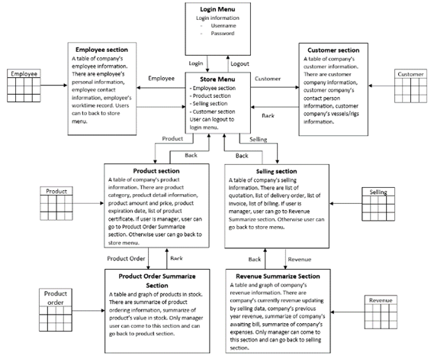

รูปที่ 3.2 แสดงถึงแผนภาพ Information Flow Diagram

3.1.3 ขั้นตอนการพัฒนา (Implementation Stage) เมื่อทางผู้วิจัยได้ทำการออกแบบตัวจำลองของระบบสำหรับธุรกิจการจัดจำหน่ายสินค้าอุปกรณ์ความปลอดภัยทางท้องทะเลในขั้นตอนการออกแบบ (Design Stage) แล้วต่อมาผู้วิจัยได้ทำการออกแบบดังกล่าวมาพัฒนาระบบขึ้นมาให้เป็นจริงด้วย Flask ซึ่งเป็นโครงสร้างการทำงานส่วนย่อยของภาษาการเขียนโปรแกรมที่เรียกว่า Python ผนวกเข้ากับฐานข้อมูลที่ไม่เสียค่าใช้จ่ายและพัฒนาได้อิสระที่เรียกว่า MariaDB โดยขั้นต้นผู้วิจัยได้ใช้ข้อมูลที่ได้รับมาในขั้นตอนของการรวบรวมข้อมูล (Requirement Stage) มาทำการออกแบบและสร้างฐานข้อมูลตามหลักการออกแบบให้สอดคล้องกับชนิดของฐานข้อมูลดังกล่าวซึ่งเป็น Relational Database Management System ซึ่งทางผู้วิจัยได้ใช้เครื่องมือในการช่วยสร้างฐานข้อมูลที่เรียกว่า HeidiSQL ในการช่วยพัฒนาฐานข้อมูลขึ้นมา หลังกจากได้ฐานข้อมูลจำลองแล้วอันดับถัดมาทางผู้วิจัยก็ได้ทำการเขียนพัฒนาโปรแกรมด้วย Flask ผ่านการโปรแกรมกาเขียนโค้ดที่ชื่อว่า Visual Studio Code โดยรายละเอียดของขั้นตอนการทำงานนั้นคือการใช้ Flask รับข้อมูลจากฐานข้อมูล MariaDB มาแล้วนำไปแสดงผลบนเว็ปไซต์ที่ได้รับการตกแต่งจากส่วนขยายที่ชื่อว่า Bootstrap และทำให้เว็ปไซต์ดังกล่าวสามารถรับการทำงานจากผู้ใช้งานได้ อาทิเช่น การค้นหา, การจัดเรียง, การพิมพ์ และการรายงานผล เป็นต้น โดยการทำงานทั้งหมดนั้นจะอ้างอิงมาจากการออกแบบด้วยทฤษฎี Information Flow Diagram จากรูปภาพที่ 3.3 จะแสดงให้เห็นถึงแนวคิดการทำงานของระบบดังกล่าว

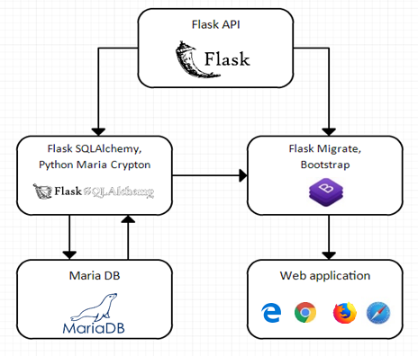

รูปที่ 3.3 แสดงถึงแนวคิดในการพัฒนาระบบ

3.1.4 ขั้นตอนการใช้งาน (Operation Stage) ในส่วนของขั้นตอนการดำเนินงานนั้นผู้วิจัยได้จัดทำแนวทางการใช้งานระบบสำหรับโปรแกรมการจัดจำหน่ายสินค้าอุปกรณ์ความปลอดภัยทางทะเลเพื่อให้ผู้ที่ศึกษางานวิจัยชิ้นนี้สามารถเข้าใจถึงการทำงานและสืบย้อนไปยังการพัฒนาและการออกแบบของตัวโปรแกรมดังกล่าวได้ ด้วยหลักการออกแบบและพัฒนาดังกล่าวผู้วิจัยมีจุดประสงค์ที่จะให้นักพัฒนามือใหม่สามารถที่จะเรียนรู้งานวิจัยชิ้นนี้แล้วนำไปปฏิบัติตามได้จริงเพื่อให้นักพัฒนามือใหม่หรือเจ้าของธุรกิจขนาดเล็กมีข้อมูลเพียงพอที่จะสร้างระบบโปรแกรมเพื่อใช้งานได้ด้วยตนเอง หรือนำไปพัฒนาต่อเพื่อขยายขอบเขตงานเพิ่มขึ้นได้ ทั้งนี้การออกแบบและพัฒนาระบบนี้มีความสามารถที่จะทำงานได้กับข้อมูลที่มีอยู่จริงบนธุรกิจจริง

* 1. **ขั้นตอนการพัฒนาระบบ**

เมื่อทำการศึกษาค้นคว้าขั้นตอนการพัฒนาและสร้างระบบแล้ว ก็ได้นำเอาโครงสร้างการออกแบบระบบ Framework for System มาพัฒนาโดยทำการดำเนินติดตั้งส่วนสำคัญต่างๆของระบบ การดำเนินการพัฒนาระบบด้วยการเขียนโค้ด ซึ่งได้อธิบายการทำงานเป็นลำดับโดยขั้นตอนดังต่อไปนี้

3.2.1 ขั้นตอนการติดตั้งภาษาการเขียนโปรแกรม Python

สำหรับการติดตั้งภาษาการเขียนโปรแกรม ที่เรียกว่า Python นั้นทางผู้วิจัยได้ทำการทดลองติดตั้งลงบนคอมพิวเตอร์ที่ใช้ระบบปฏิบัติการ Windows โดยเบื้องต้นผู้วิจัยได้ทำการเข้าเว็บไซต์เพื่อดาวน์โหลดตัวภาษา Python ผ่าน URL ดังต่อไปนี้ <https://www.python.org/downloads>

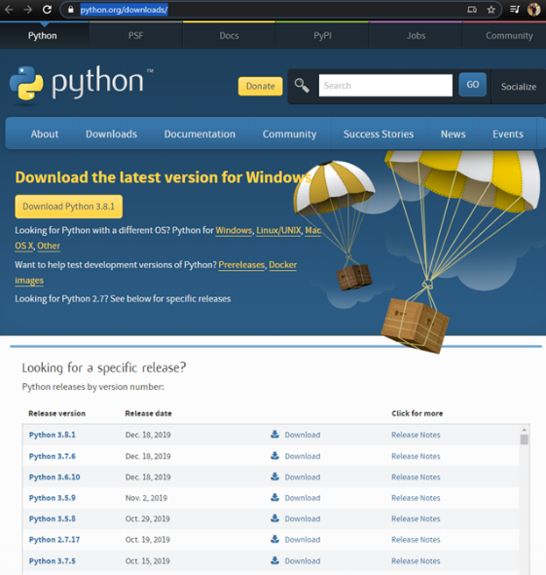

รูปที่ 3.4 แสดงถึงหน้าเว็ปไซต์สำหรับดาวน์โหลด Python

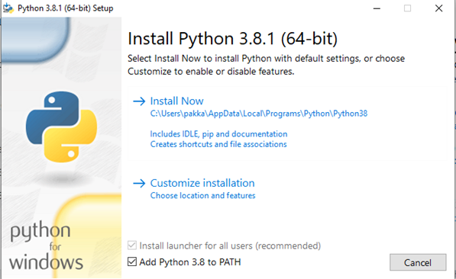

รูปที่ 3.5 แสดงถึงหน้าต่าง software การติดตั้ง Python

3.2.2 ขั้นตอนการสร้างพื้นที่โครงสร้างการทำงานจำลอง Virtual Environment

ในการพัฒนาโปรแกรมด้วยภาษา Python นั้นจากการศึกษาผู้วิจัยได้ค้นพบว่าการพัฒนาระบบหลายๆระบบด้วยภาษา Python นั้นมักจะเกิดการทับซ้อนกันของส่วนขยายเสริมรวมไปจนกระทั่งระดับรุ่นของภาษา Python เอง ซึ่งเป็นสาเหตุให้เกิดข้อบกพร่องหรือการติดขัดของระบบเนื่องจากมีการปรับเปลี่ยนระดับรุ่นของทั้งส่วนขยายและส่วนของภาษาโปรแกรมหลัก ทางผู้วิจัยจึงได้เล็งเห็นถึงวิธีการแก้ไขปัญหาดังกล่าวด้วยการสร้างพื้นที่โครงสร้างการทำงานจำลองที่เรียกว่า Virtual Environment ขึ้นมาเพื่อแก้ไขปัญหาที่ได้กล่าวมา โดยขั้นตอนการสร้าง Virtual Environment มีดังนี้

ทำการสร้างพื้นที่จัดเก็บ Virtual Environment ด้วยการป้อนคำสั่งดังต่อไปนี้ผ่านทาง Terminal

$ mkdir myproject

$ cd myproject

$ python -m venv C:\PythonFlask\Python\myproject\myenv

จากนั้นให้ทำการ เปิดใช้งาน Virtual Environment

$ myenv\Scripts\activate

3.3.3 ขั้นตอนการติดตั้งโครงสร้างการทำงานส่วนย่อย Flask

หลังจากที่ได้ทำการสร้างส่วนการทำงานจำลองเพื่อที่ผู้พัฒนาจะสามารถติดตั้งส่วนเสริมได้อย่างอิสระโดยไม่กระทบกับโปรเจคงานอื่น ๆ แล้ว ก็ให้ทำการติดตั้งส่วนเสริม Flask ด้วยคำสั่งดังต่อไปนี้ ผ่านทาง terminal ของ Python ที่เรียกใช้งานอยู่บนโปรเจคที่กำลังดำเนินการอยู่

$ pip install Flask

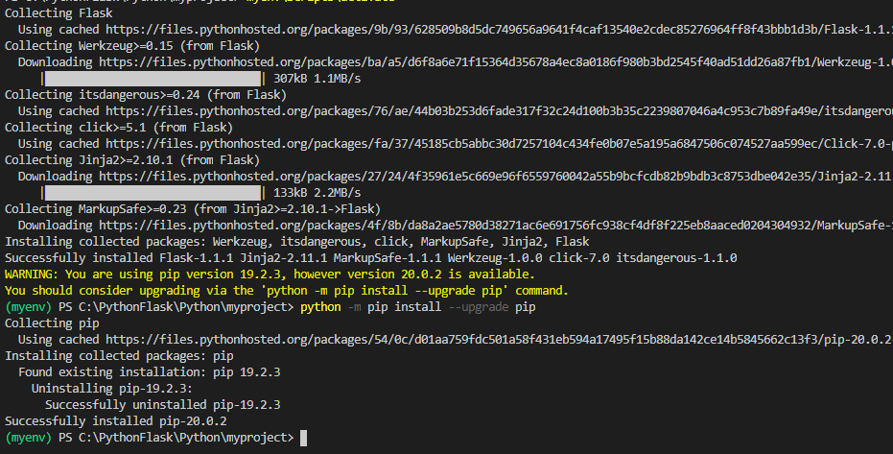



รูปที่ 3.6 แสดงถึงขั้นตอนการติดตั้ง Flask ผ่าน terminal ของ Python

หลังจากนั้นต้องทำการติดตั้งส่วนขยายเพิ่มเติมเพื่อให้การทำงานการเชื่อมต่อกับข้อมูลได้โดยใช้คำสั่งดังต่อไปนี้นำไปทำงานผ่าน terminal ของ Python ใน Project ที่สร้างขึ้นดังรูปที่ 3.7

$ pip install flask-mysql

$ pip install pymysql

$ pip install mysql-connector-python

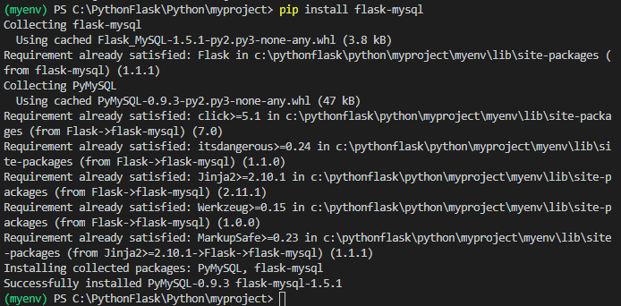

รูปที่ 3.7 แสดงถึงขั้นตอนการติดตั้ง Python-MySQL ผ่าน terminal ของ Python

3.3.4 ขั้นตอนการติดตั้งฐานข้อมูล MariaDB

ในงานวิจัยฉบับนี้ทางผู้วิจัยได้ทำการเลือกนำฐานข้อมูล MariaDB มาใช้เพื่อประกอบการวิจัยเนื่องจากฐานข้อมูลดังกล่าวถือว่ามีโครงสร้างและลักษณะการใช้งานใกล้เคียงกับฐานข้อมูลที่นิยมกันแบบสากลนั้นคือ MySQL มาก เพียงแต่ฐานข้อมูล MariaDB นั้นทางเจ้าของผู้พัฒนาได้เปิดให้นักพัฒนาต่าง ๆ เข้าใช้งานได้โดยไม่ต้องเสียค่าใช้จ่ายใด ๆ ซึ่งเหมาะสำหรับผู้ศึกษางานวิจัยนี้เนื่องจากเป็นงานวิจัยที่กล่าวอ้างถึงการพัฒนาระบบที่สามารถดำเนินการตามได้ด้วยค่าใช้จ่ายที่ไม่สูงมากซึ่งจะเหมาะสำหรับธุรกิจเริ่มใหม่หรือธุรกิจขนาดเล็กซึ่งทำการติดตั้งผ่านการดาวน์โหลด software ติดตั้งผ่านผ่าน URL ดังต่อไปนี้ <https://www.mariadb.com/downloads/>

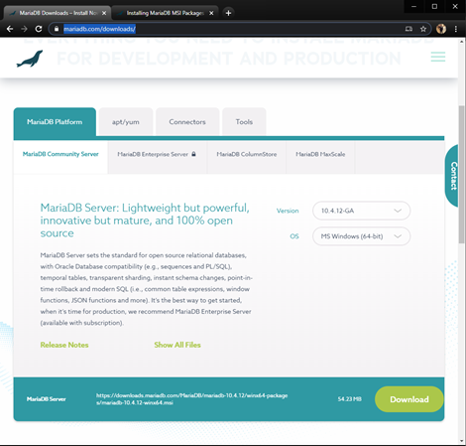

รูปที่ 3.8 แสดงหน้าต่างเว็ปไซต์สำหรับดาวน์โหลด MariaDB

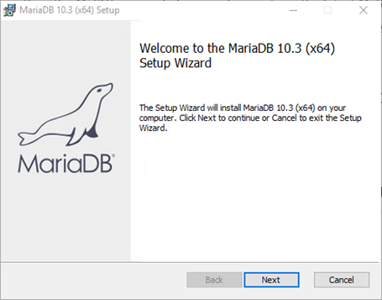

รูปที่ 3.9 แสดงหน้าต่าง software การติดตั้ง MariaDB

3.3.5 ขั้นตอนการพัฒนาระบบ Flask

ในส่วนของการพัฒนาระบบโดยใช้งาน Flask นั้นจะต้องทำการเขียนพัฒนาโดยใช้ภาษาโปรแกรม Python เพื่อให้ตัวดำเนินระบบหลักของ Python รับเอาส่วนขยายจาก Flask ไปเพื่อทำงานโดยจะต้องทำการอ้างอิงถึงไฟล์เสริม Flask ด้วยคำสั่ง import ของ Python จากนั้นก็ทำการกำหนดตัวดำเนินระบบหลักให้เป็น Flask แล้วรับค่าไว้เพื่อนำเอาตัวแปรระบบไปใช้งานต่อภายในระบบดังรูปที่ 3.10

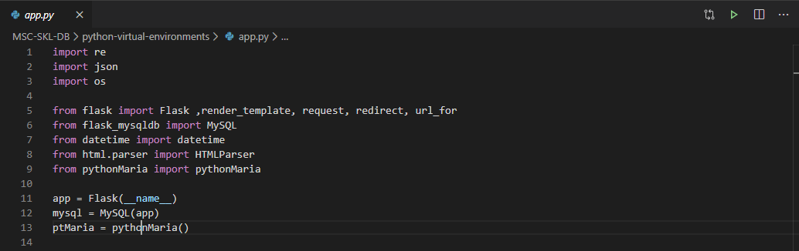

รูปที่ 3.10 แสดงถึง Code การเรียกใช้งาน Flask ด้วยภาษาโปรแกรม Python

จากนั้นให้ทำการกำหนดค่า URL เพื่อสั่งให้ระบบรับการทำงานของเว็ปไซต์ผ่านการกรอก URL ทาง Web Browser เมื่อทำการดำเนินงานระบบอยู่โดย กำหนดให้ URL ต่าง ๆ นั้นนำผู้ใช้ไปยังหน้าเว็ปไซต์ตามที่กำหนดให้กับ URL นั้น ๆ ดังรูปที่ 3.11

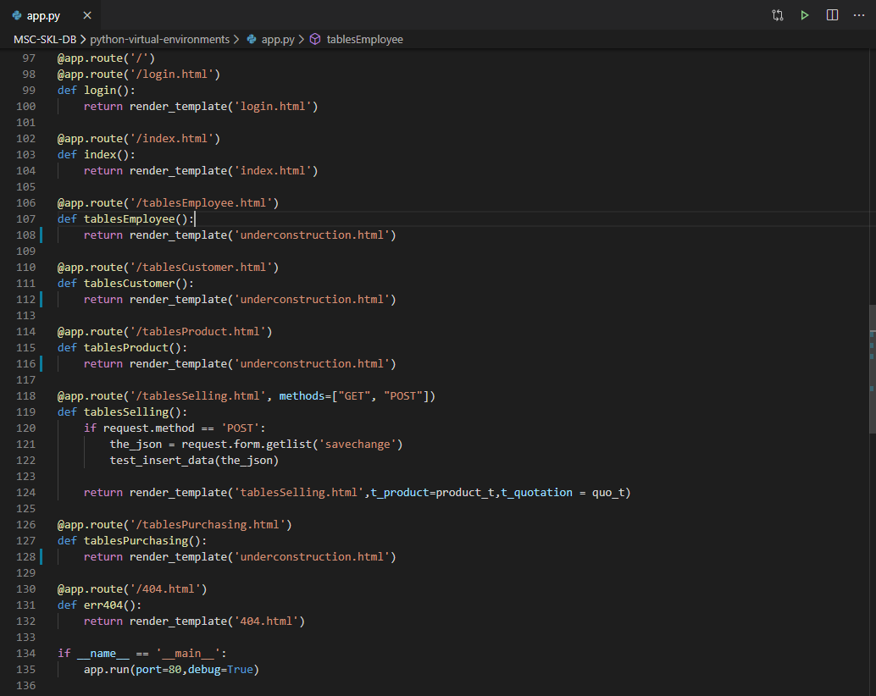

รูปที่ 3.11 แสดงถึง Code การสั่งงานให้ Flask แสดงผลหน้าเว็ปไซต์เมื่อมีการเข้าถึงผ่าน URL

3.1.3.6 ขั้นตอนการพัฒนาระบบเชื่อมต่อฐานข้อมูล MariaDB ผ่านทาง Flask

ในส่วนของการนำข้อมูลจากฐานข้อมูล MariaDB มาใช้งานนั้นผู้พัฒนาจำเป็นที่จะต้องทำการสร้าง table และกำหนด field ในฐานข้อมูลให้เรียบร้อยเสียก่อนจึงดำเนินการในขั้นตอนนี้ โดยหลังจากได้เตรียมความพร้อมของฐานข้อมูลเรียบร้อยแล้วก็ให้ทำการเรียกใช้งานการเชื่อมต่อกับฐานข้อมูลด้วยส่วนเสริม Python-SQL และ SQL-Connector โดยทำการใส่ค่าการเข้าสู่ระบบฐานข้อมูลแล้วจึงรับเอาตัวเชื่อมต่อที่เรียกว่า cursor ของฐานข้อมูลมาดำเนินการเพื่อดึงหรือจัดเก็บข้อมูลในลำดับถัดไป ดังรูปที่ 3.12 และ 3.13

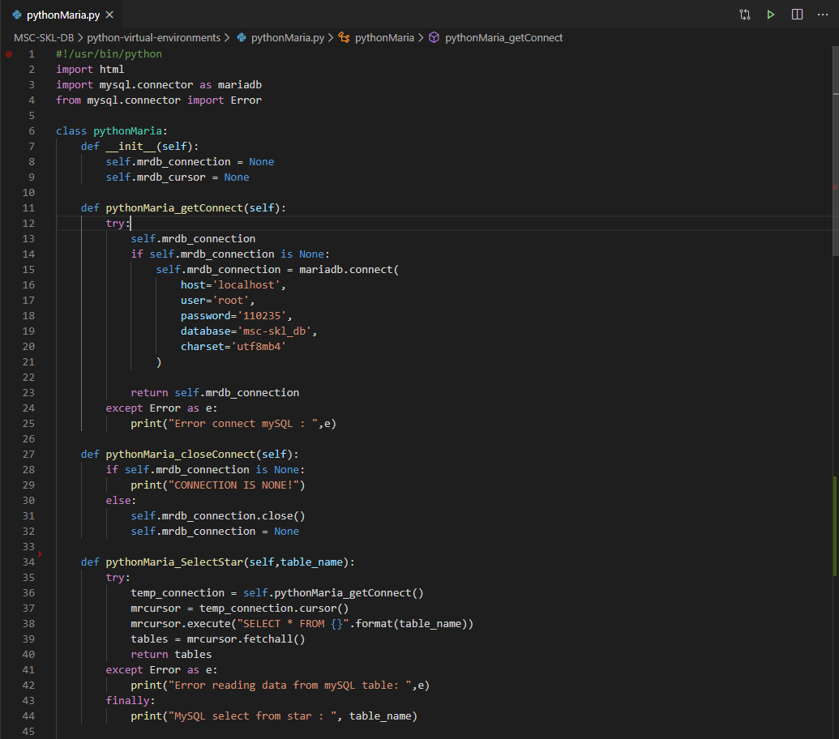

รูปที่ 3.12 แสดงถึง Code การเชื่อมต่อกับฐานข้อมูล MariaDB ด้วย Flask และการดึงข้อมูลจากฐานข้อมูล

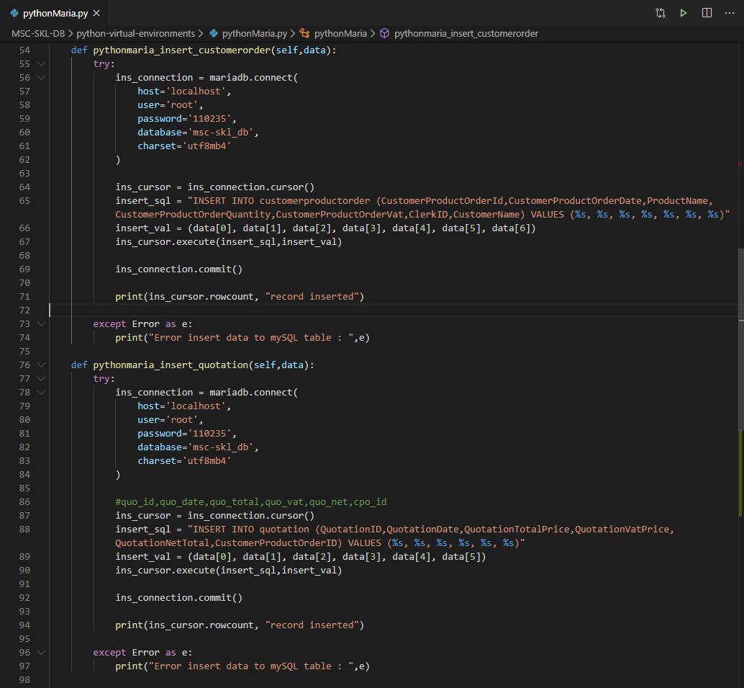

รูปที่ 3.13 แสดงถึง Code การส่งค่าเพื่อบันทึกไว้ในฐานข้อมูล MariaDB ผ่านทาง Flask

**บทที่ 4**

**ผลการวิจัย**

การวิจัยครั้งนี้ ผู้วิจัยได้พัฒนาพัฒนาออกแบบตัวจำลองของระบบสำหรับธุรกิจการจัดจำหน่ายสินค้าอุปกรณ์ความปลอดภัยทางท้องทะเล ด้วย Flask และ MariaDB โดยผู้วิจัยได้แบ่งการนำเสนอผลการวิจัย ดังนี้

4.1 ผลการพัฒนาการเว็ปไซต์ และหน้าต่างแสดงผลต่าง ๆ ของตัวจำลองระบบ

4.2 ผลการพัฒนาการดึงข้อมูลจาก ฐานข้อมูลMaria มาแสดงผลบนหน้าเว็ปไซต์

4.3 ผลการพัฒนาการนำเอาข้อมูลที่กรอกลงบนเว็ปไซต์ไปจัดเก็บใน ฐานข้อมูลMaria

**4.1 ผลการพัฒนาการเว็ปไซต์ และหน้าต่างแสดงผลต่าง ๆ ของตัวจำลองระบบ**

หลังจากที่ผู้พัฒนาได้พัฒนาระบบแล้ว ระบบได้ทำการแยกส่วนการแสดงผลเพื่อรองรับการทำงานต่าง ๆ ออกเป็นสัดส่วนเพื่อให้ผู้ใช้งานที่มีความต้องการจะใช้ระบบนี้สามารถเลือกดำเนินงานไปตามบนส่วนการแสดงผลที่เฉพาะเจาะจงเพื่อให้สอดคล้องกับการดำเนินงานดังรูปที่ 4.1

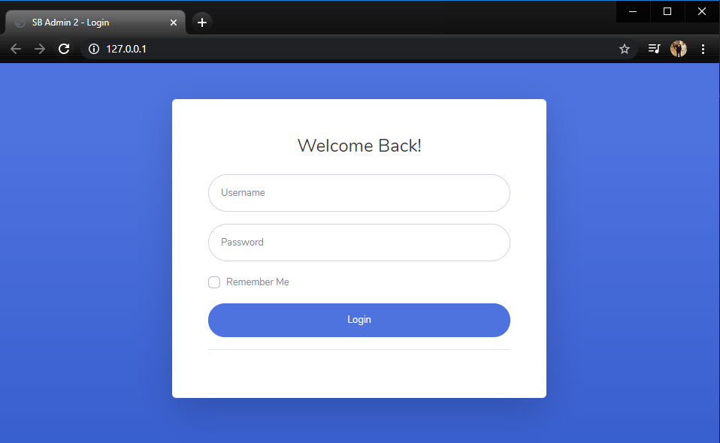

รูปที่ 4.1 แสดงถึงหน้าต่างเว็ปไซต์การเข้าสู่ระบบ

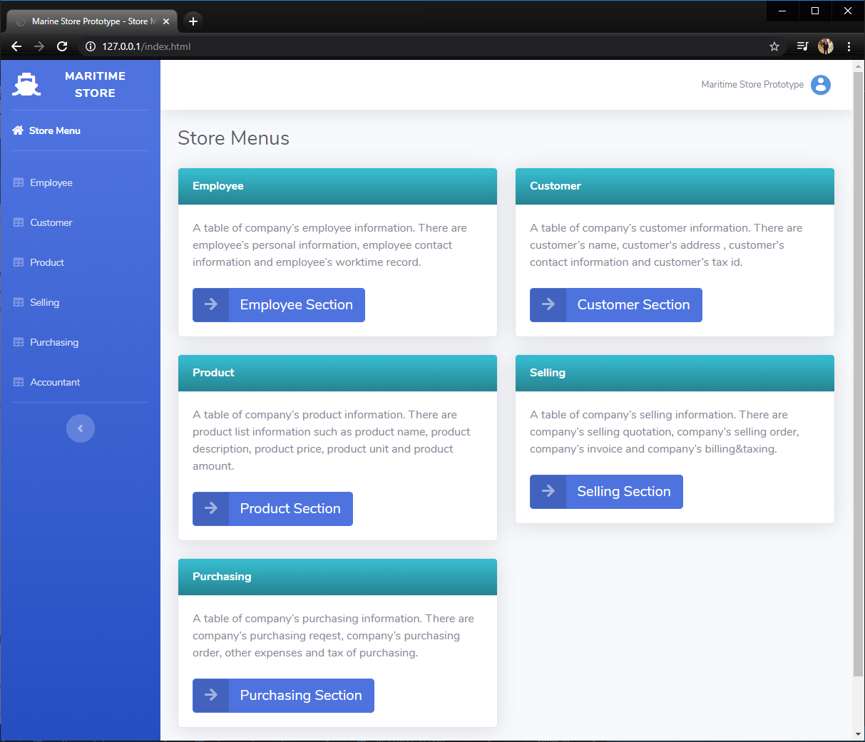

รูปที่ 4.2 แสดงถึงหน้าต่างเมนูหลักของระบบ

**4.2 ผลการพัฒนาการดึงข้อมูลจาก ฐานข้อมูลMaria มาแสดงผลบนหน้าเว็ปไซต์**

โดยผู้วิจัยได้มุ่งเน้นไปที่การพัฒนาระบบสำหรับงานขายเป็นอันดับแรกโดยทางผู้วิจัยได้ทำการทดลองใช้งานในส่วนของการขาย Selling section เพื่อทำการแสดงผลถึงข้อมูลของรายละเอียดการขายที่ผ่านมาโดยระบุรายละเอียดอันได้แก่ รหัสรายการการขาย วันที่ทำการขาย ผลรวมของราคาที่ขาย ชื่อลูกค้า ชื่อพนักงานขาย ดังรูปที่ 4.2

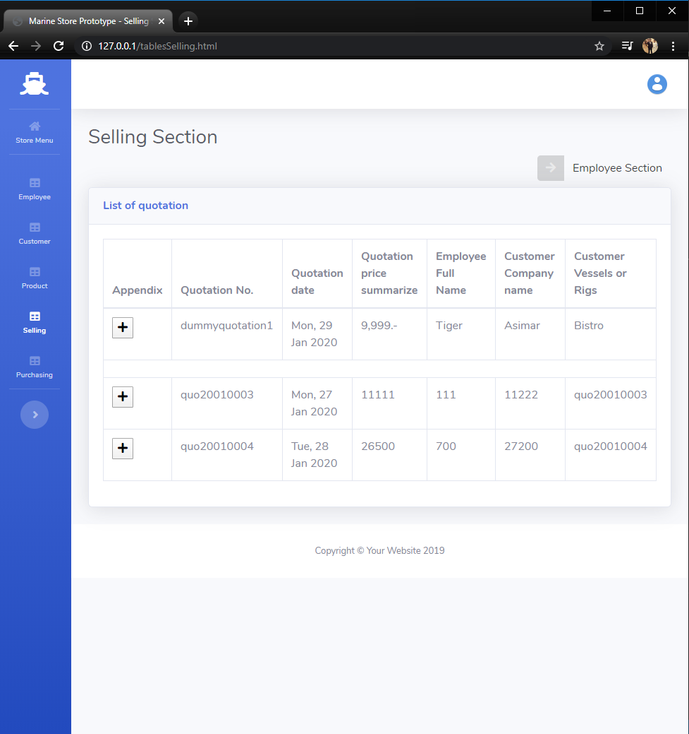

รูปที่ 4.3 แสดงถึงหน้าต่างเว็ปไซต์ระบบการขายของระบบ และแสดงผลข้อมูลจากฐานข้อมูล

**4.3 ผลการพัฒนาการนำเอาข้อมูลที่กรอกลงบนเว็ปไซต์ไปจัดเก็บใน ฐานข้อมูลMaria**

ในส่วนของการแสดงผลการขาย Selling section จะมีปุ่มเพื่อกดสำหรับการดำเนินการขายใหม่โดยเมื่อทำการกดปุ่มดังกล่าวจะเป็นการเรียกหน้าตาแสดงผลพิเศษที่ระบบจะให้ทำการกรอกข้อมูลสำหรับการสร้างรายการขายใหม่โดยให้ทำการเลือกรายชื่อสินค้า จากนั้นทำการกรอกจำนวนของสินค้าที่เลือก แล้วทำการระบุการคิดภาษีของสินค้าดังกล่าว ทั้งนี้ตัวระบบยังสามารถให้ผู้ใช้งานเพิ่มจำนวนรายการสินค้าได้โดยทำการกดปุ่ม ‘เพิ่มสินค้า’ ที่อยู่ในหน้าตาแสดงผลพิเศษ เมื่อทำการระบุข้อมูลของรายการการขายใหม่เสร็จสินแล้วให้จะมีปุ่มให้ทำการกด ‘ยืนยันการขาย’ เพื่อทำการจัดเก็บข้อมูลการขายใหม่นี้ ลงไปยัง ฐานข้อมูลMaria ดังรูปที่ 4.4

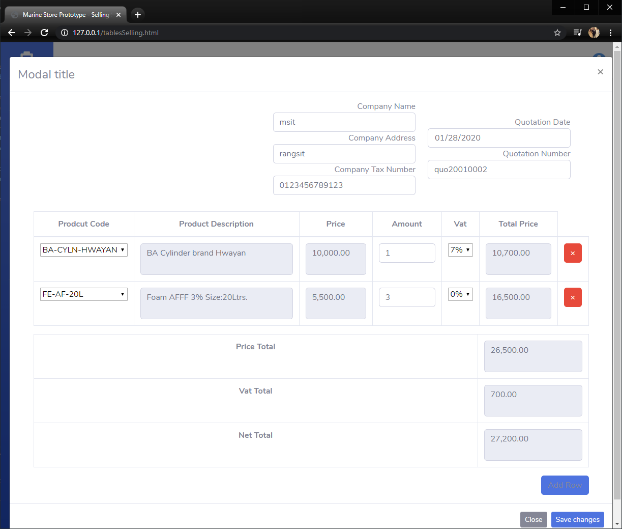

รูปที่ 4.4 แสดงถึงหน้าต่างเว็ปไซต์ส่วนการเพิ่มรายการขายสินค้าใหม่

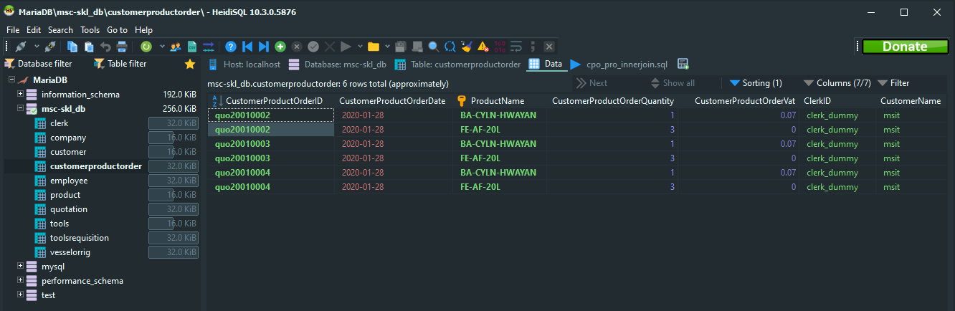

รูปที่ 4.5 แสดงถึงหน้าต่าง software ที่ชื่อว่า HeidiSQL ที่ใช้แสดงผลข้อมูลในฐานข้อมูล MariaDB

**บทที่ 5**

**สรุปผลและข้อเสนอแนะ**

การวิจัยครั้งนี้ มีวัตถุประสงค์ เพื่อพัฒนาระบบสร้างและพัฒนาระบบฐานข้อมูลของบริษัทเพื่อการค้าขายด้วยเทคโนโลยีสมัยใหม่ที่พัฒนาให้ผู้พัฒนาสามารถสร้างฐานข้อมูลที่ไม่ซับซ้อนเองได้เพื่อนำไปใช้งานจริง โดยทำการประยุกต์นำเอาเทคโนโลยีการเขียนโปรแกรมด้วยภาษา Python โดยใช้โครงสร้างขนาดย่อ Flask มาทำงานร่วมกับฐานข้อมูล Maria

**5.1 สรุปผลการวิจัย**

5.1.1 วัตถุประสงค์ข้อที่หนึ่งจากผลการพัฒนาระบบฐานข้อมูลของบริษัทเพื่อการค้าขายด้วยเทคโนโลยีสมัยใหม่โดยใช้เทคโนลีการเขียนโปรแกรม Python ส่วนโครงสร้างแบบย่อ Flask และฐานข้อมูล Maria สามารถนำองค์ความรู้ที่ได้ศึกษามาใช้พัฒนาระบบฐานข้อมูลด้วยเทคโนโลยีตัวอื่น ได้หากต้องการที่จะพัฒนาระบบฐานข้อมูลที่สะดวกสบายต่อการใช้งาน หรือฐานข้อมูลของระบบที่ทำงานได้ในระดับที่สูงขึ้น

5.1.2 วัตถุประสงค์ข้อที่สองจากผลการพัฒนาระบบฐานข้อมูลของบริษัทเพื่อการค้าขายด้วยเทคโนโลยีสมัยใหม่โดยใช้เทคโนลีการเขียนโปรแกรม Python ส่วนโครงสร้างแบบย่อ Flask และฐานข้อมูล Maria นั้นเป็นไปตามวัตถุประสงค์ของการวิจัยคือ การที่งานวิจัยชิ้นนี้สามารถออกแบบและสร้างระบบฐานข้อมูลเพื่อเพิ่มประสิทธิภาพและความสะดวกสบายต่อการดำเนินงานสำหรับธุรกิจเพื่อจัดจำหน่ายสินค้าทางท้องทะเล เพื่อให้ผู้ใช้งานได้เก็บรวบรวมข้อมูลที่เกี่ยวข้องกับการดำเนินธุรกิจและอาจจะพัฒนาต่อเนื่องจนไปถึงการรายงานผลประกอบการได้หากทำการพัฒนาในลำดับถัดไป

**5.2. ข้อเสนอแนะ**

**5.2.1 ข้อเสนอแนะสำหรับการนำผลการวิจัยไปประยุกต์ใช้**

5.2.1.1จาการศึกษาการพัฒนาระบบสร้างและพัฒนาระบบฐานข้อมูลของบริษัทเพื่อการค้าขายด้วยเทคโนโลยีการเขียนโปรแกรมด้วยภาษา Python โดยใช้โครงสร้างขนาดย่อ Flask มาทำงานร่วมกับฐานข้อมูล Maria โดยผู้วิจัยเห็นว่างานวิจัยชิ้นนี้สามารถเป็นแนวทางให้แก่ผู้ที่ต้องการจะมีระบบฐานข้อมูลในธุรกิจระดับเล็กเพื่อเพิ่มประสิทธิภาพการทำธุรกิจได้

5.2.1.2 ในยุคปัจจุบันการนำเทคโนโลยีเพื่อประยุกต์ใช้เข้ากับการทำธุรกิจหรือการดำเนินงานถือเป็นเรื่องที่ผู้คนทั่วโลกตื่นตัวและให้ความสนใจ ซึ่งผู้ที่ศึกษางานวิจัยชิ้นนี้สามารถศึกษาและประยุกต์ใช้การผนวกเทคโนโลยีเข้ากับการดำเนินงานในธุรกิจได้

**5.2.2 ข้อเสนอแนะสำหรับการวิจัยในอนาคต**

จากผลการวิจัยนี้ทางผู้วิจัยได้ทำการอธิบายรายละเอียดของการออกแบบในลักษณะการเขียน Information Flow Diagram ที่ผนวกเข้ากับ Interface Flow Diagram ไว้เพื่อให้ผู้ที่ศึกษางานวิจัยนี้สามารถนำทฤษฎีการออกแบบดังกล่าวไปประยุกต์ใช้กับกระบวนการออกแบบระบบอื่น ๆ หรือพัฒนาขั้นตอนการออกแบบให้มีประสิทธิภาพมากขึ้นได้

บรรณานุกรม

**ภาคผนวก ก**

**ผลงานวิจัยที่ผ่านการตีพิมพ์ในการประชุมวิชาการ**

**ภาคผนวก ข**

**ประกาศนียบัตรการนำเสนอผลงานวิจัย**

**ประวัติผู้วิจัย**

ชื่อ นาย กัมปนาท สมณาวิริยะ

วัน เดือน ปีเกิด 29 มิถุนายน 2537

สถานที่เกิด สิงห์บุรี ประเทศไทย

ประวัติการศึกษา มหาวิทยาลัยราชภัฏวไลยอลงกรณ์ ในพระบรมราชูปถัมภ์

ปริญญาวิทยาศาสตรบัณฑิต เทคโนโลยีสารสนเทศ, 2559

ที่อยู่ปัจจุบัน 57/15 หมู่2 ถ.ปทุมธานี-ลาดหลุมแก้ว ต.บ้านฉาง อ.เมือง จ.ปทุมธานี 12000